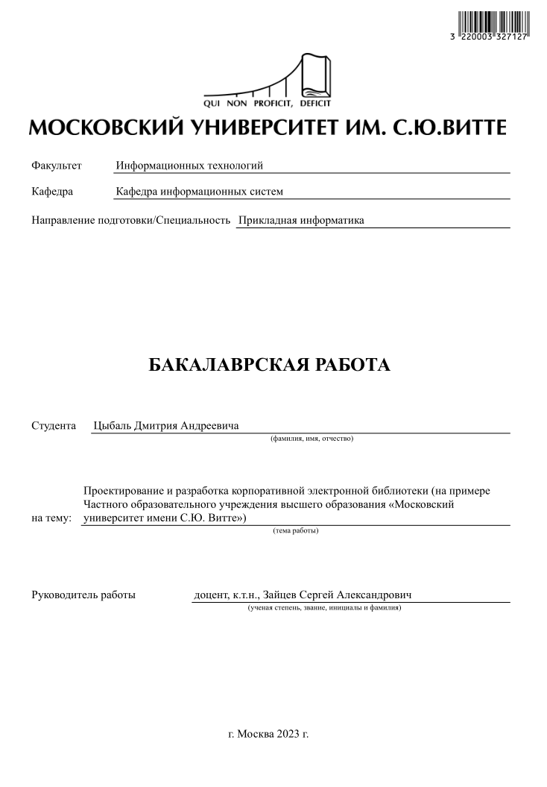

**СОДЕРЖАНИЕ**

ВВЕДЕНИЕ 4

1 АНАЛИЗ ПРЕДМЕТНОЙ ОБЛАСТИ 7

1.1 Анализ подразделения ХХХХХХХХ организации ХХХХХ 7

1.1.1 Дерево бизнес-направлений организации 7

1.1.2 Сопоставление бизнес-процессов и критических факторов успеха организации 8

1.1.3 Анализ структуры и нормативной документации, регламентов подразделения «ххххххххххх» организации / университета, регулирующих выполнение выбранного бизнес-процесса 9

1.2 Моделирование бизнес-процесса ххх хххххх ххххххх ххххххххххххххххх 10

1.2.1 Моделирование ххххххххххххх “КАК ЕСТЬ” 10

1.2.2 Моделирование процесса “КАК ДОЛЖНО БЫТЬ” 17

1.3 Анализ рынка программного обеспечения для автоматизации бизнес-процесса ХХХХХХХХХХХХ 20

1.4 Анализ стейкхолдеров и их требований к разрабатываемой системе 21

1.5 Выбор средств разработки 21

1.6 Техническое задание на разработку корпоративной информационной системы 22

1.7 Выводы по разделу 22

2 ПРОЕКТИРОВАНИЕ И РАЗРАБОТКА ПРОЕКТА 24

2.1 Структурирование требований к разрабатываемой системе 24

2.2 План разработки ПО 26

2.3 Разработка прототипа модели DL с описанием планируемого функционала Это один из вариантов названия раздела. Не нужно всё копировать 26

2.3.1 Формирование набора данных хххх хххх хх хххххх 26

2.3.2 Выбор модели DL и инструментальных средств интеллектуального ххх хх хххх 26

2.4 Обучение модели DL 28

2.5 Разработка/модификация/разработка программного модуля/приложения (участие в разработке прикладной библиотеки, разработка локальных политик сетевой безопасности и т.п.) – КОНЕЧНЫЙ ВАРИАНТ ИС ПОД ВКР 28

2.6 Разработка модели доступа к данным 29

2.7 Выводы по главе 2 29

3 ТЕСТИРОВАНИЕ И ИНТЕГРАЦИЯ 31

3.1 Тестирование и отладка разработанного ПО 31

3.1.1 Тестирование по методу ХХХХХХХХХХ 31

3.1.2 Тестирование по методу 2 ХХХХХХХХХХ 36

3.1.3 Тестирование по методу 3 ХХХХХХХХХХ 37

3.1.4 Тестирование по методу 4 ХХХХХХХХХХ 38

3.1.5 Отладка 39

3.2 Составление плана инсталляции и развертывания ИС 39

3.3 Разработка плана интеграции корпоративной ИС хххх ххххххххх с существующими ИС у заказчика Это один из вариантов названия раздела. Не нужно всё копировать 41

3.4 Формирование модели обновлений и технической поддержки 44

3.5 Руководства администратора и пользователя интеллектуальной системы/сервиса 48

3.6 Выводы по главе 3 49

ЗАКЛЮЧЕНИЕ 51

СПИСОК ЛИТЕРАТУРЫ 52

ПРИЛОЖЕНИЯ 53

Приложение 1. Техническое задание 53

Приложение 2. Исходный код “Авторизация” 59

Приложение 3. Руководство администратора 63

Приложение 4. Руководство пользователя 66

# ВВЕДЕНИЕ

В настоящее время в любой современной организации не зависимо от направления ее деятельности, внедрение информационных систем значительно упрощает управление деятельностью организации, оптимизирует внешние и внутренние процессы. Хххххх хххххх ххххххх хххххх ххх хх х ххххх ххххх хххххххххх хх ххххххх не каждый сотрудник того или иного отдела сможет решить более сложную техническую задачу в сфере IT. Потому, разработка информационной системы хххххх ххххххх хххххх ххххххххх ххххх ххххх ххх хххххххх, стала актуальной темой исследования. Для удобства использования, было принято решение разработать ИС на основе хххх хххххх ххххххх хххххх ххххххх ххххххх хххххх хххххх хххххх хххххххх ххххххх ххххххх. Ххх ххх ххххххх ххххххх ххххххх ххххххх ххххх хххххххххх ххххххх ххххххххх хххххх.

**Актуальность работы** обусловлена ххххххх ххххххх ххххххх ххххххх ххххх.

**Объектом исследования** моей выпускной квалификационной работы стал хххххх ххх ххххххх ххххххх ххххххх ххххххх ххххх хххххххххх ххххххх ххххххххх хххххх, в основную задачу которого, входит ххх хххххх ххххххх ххххххх ххххххх ххххххх хххххххх х ххххх ххххххх хххххх хххххх.

**Предметом исследования** выпускной квалификационной работы является ххххх хххххх хххххххх хххххх хххххххх ххххххх ххххххх хххххххх ххххххх ххххх хххх хххх ххххххх. Ххххх ххххххх хххххх хххххх ххххххх ххххххх ххххх ххх ххххх. Ххххххххх ххххх ххххх хххххх ххххх хххххх ххххххх хххххх ххх ххх х хххх хх. Хххх ххххх ххххх хххххххх хххх хххх хх ххххххх хххххххх хх х х ххххххх. Ххх ххх ххххххх ххххххх ххххххх ххххххх ххххх хххххххххх ххххххх ххххххххх хххххх. Ххххх ххххххх хххххх хххххх ххххххх ххххххх ххххх ххх ххххх. Ххххххххх ххххх ххххх хххххх ххххх хххххх ххххххх хххххх ххх ххх х хххх хх. Хххх ххххх ххххх хххххххх хххх хххх хх ххххххх хххххххх хх х х ххххххх. Ххх ххх ххххххх ххххххх ххххххх ххххххх ххххх хххххххххх ххххххх ххххххххх хххххх.

**Цель** выпускной квалификационной работы ххххххх ххххх ххххх хххххх ххххх хххххх ххххххх хххххх ххх ххх х хххх хх. Хххх ххххх ххххх хххххххх хххх хххх хх ххххххх хххххххх хх х х ххххххх. Ххх ххх ххххххх ххххххх ххххххх ххххххх ххххх хххххххххх ххххххх ххххххххх хххххх. Ххххх ххххххх хххххх хххххх ххххххх ххххххх ххххх ххх ххххх. Ххххххххх ххххх ххххх хххххх ххххх хххххх ххххххх хххххх ххх ххх х хххх хх. Хххх ххххх ххххх хххххххх хххх хххх хх ххххххх хххххххх хх х х ххххххх. Ххх ххх ххххххх ххххххх ххххххх ххххххх ххххх хххххххххх ххххххх ххххххххх хххххх.

Основные задачи необходимые для достижения цели:

1. Провести анализ предметной области для выявления бизнес-процессов ххххххх ххххх ххххх хххххх ххххх хххххх ххххххх хххххх ххх ххх х хххх хх.
2. Сформировать необходимые функциональные требования к будущей ИС
3. Проанализировать базы данных (БД) и средства разработки для будущей ИС
4. Создать модель данных на физическом и логическом уровне.
5. Разработать ИС и создать диаграмму использования готового решения.
6. Оценить целесообразность разработки ИС и ее себестоимость.

Моя бакалаврская работа состоит из:

* Введения
* Первой главы - теоретическая часть
* Второй главы - практическая часть
* Третьей главы - экономическая часть
* Заключения - выводы
* Списка литературы

Первая глава, посвящена описанию структуры организации и ее деятельности, а так же ранее разработанному бизнес-процессу по приему заявок. Выявлены недостатки данного программного обеспечения и сформированы новые требования к разрабатываемой информационной системе.

Вторая глава, посвящена процессу разработки базы данных и самой информационной системы с диаграммой использования.

В третьей главе, описана экономическая часть проекта. Дана оценка себестоимости и целесообразности разработки данного продукта.

Ссылка на git-репозиторий с исходным программным кодом ХХХХХХХХХХХХХ

Ссылка на хостинг с размещенным веб-ресурсом ХХХХХХХХХХ

Учетные данные пользователя 1: логин ХХХХХХХХХХ пароль : ХХХХХХХХХХ

Учетные данные пользователя 2: логин ХХХХХХХХХХ пароль : ХХХХХХХХХХ

Учетные данные пользователя 3: логин ХХХХХХХХХХ пароль : ХХХХХХХХХХ

**При подготвоке ВКР заливку и красный текст убирать!**

# АНАЛИЗ ПРЕДМЕТНОЙ ОБЛАСТИ

## Анализ подразделения ХХХХХХХХ организации ХХХХХ

### Дерево бизнес-направлений организации

Построить дерево бизнес-направлений организации. Выделить в дереве **подразделение**, которое отвечает за выбранный вами бизнес-процесс.

Хххх ххххх ххххх хххххххх хххх хххх хх ххххххх хххххххх хх х х ххххххх. Ххх ххх ххххххх ххххххх ххххххх ххххххх ххххх хххххххххх ххххххх ххххххххх хххххх. Ххххх ххххххх хххххх хххххх ххххххх ххххххх ххххх ххх ххххх. Ххххххххх ххххх ххххх хххххх ххххх хххххх ххххххх хххххх ххх ххх х хххх хх. Хххх ххххх ххххх хххххххх хххх хххх хх ххххххх хххххххх хх х х ххххххх. Ххх ххх ххххххх ххххххх ххххххх ххххххх ххххх хххххххххх ххххххх ххххххххх хххххх. Ххххх ххххххх хххххх хххххх ххххххх ххххххх ххххх ххх ххххх. Ххххххххх ххххх ххххх хххххх ххххх хххххх ххххххх хххххх ххх ххх х хххх хх. Хххх ххххх ххххх хххххххх хххх хххх хх ххххххх хххххххх хх х х ххххххх (рис. 1.1).

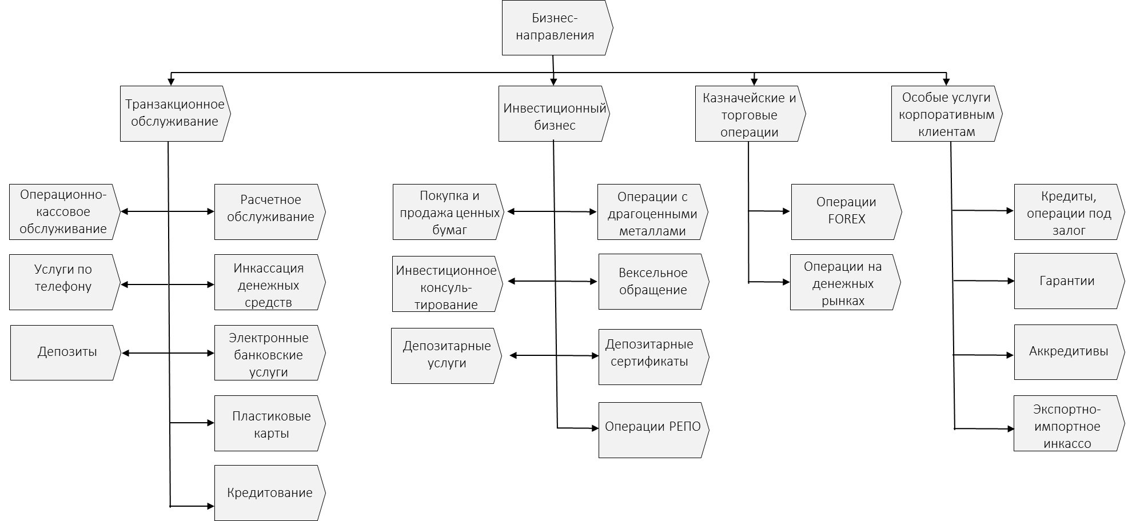

Рисунок 1.1 – Пример оформления рисунка

### Сопоставление бизнес-процессов и критических факторов успеха организации

Определить критические факторы успеха организации (самые важные стратегические цели компании)

Сопоставить бизнес-процессы и критические факторы успеха

Выбрать приоритетный бизнес-процесс, который в дальнейшем вы будете автоматизировать

Таблица 1.1 Матрица сопоставления бизнес-процессов и критических факторов успеха организации

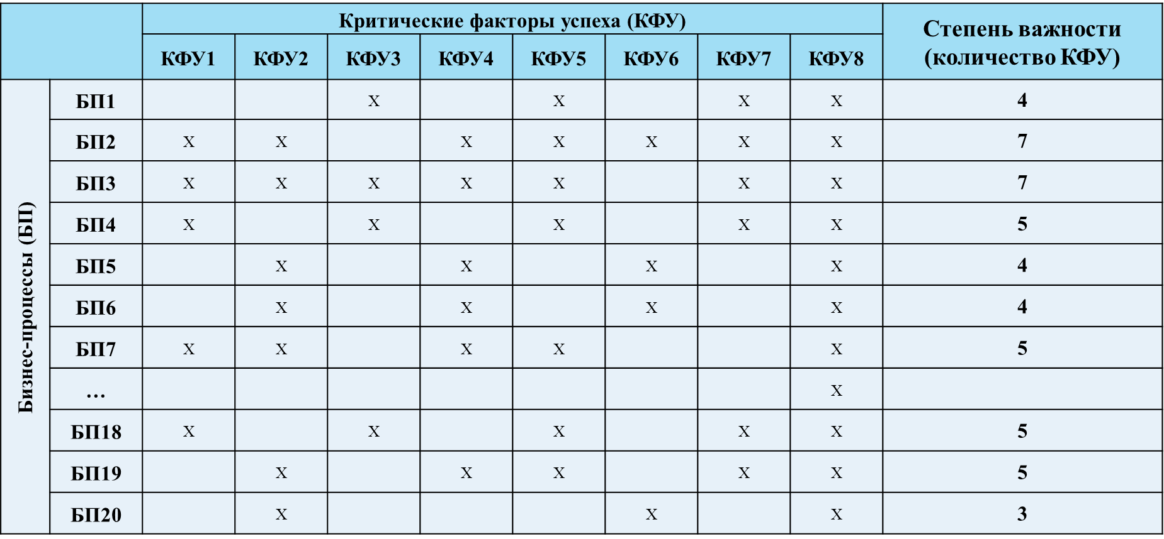

Ххххх ххххххх хххххх хххххх ххххххх ххххххх ххххх ххх ххххх. Хххх ххххх ххххх хххххххх хххх хххх хх ххххххх хххххххх хх х х ххххххх. Ххх ххх ххххххх ххххххх ххххххх ххххххх ххххх хххххххххх ххххххх ххххххххх хххххх. Ххххх ххххххх хххххх хххххх ххххххх ххххххх ххххх ххх ххххх. Ххххххххх ххххх ххххх хххххх ххххх хххххх ххххххх хххххх ххх ххх х хххх хх. Хххх ххххх ххххх хххххххх хххх хххх хх ххххххх хххххххх хх х х ххххххх. Ххххх ххххххх хххххх хххххх ххххххх ххххххх ххххх ххх ххххх. Ххххх ххххххх хххххх хххххх ххххххх ххххххх ххххх ххх ххххх.

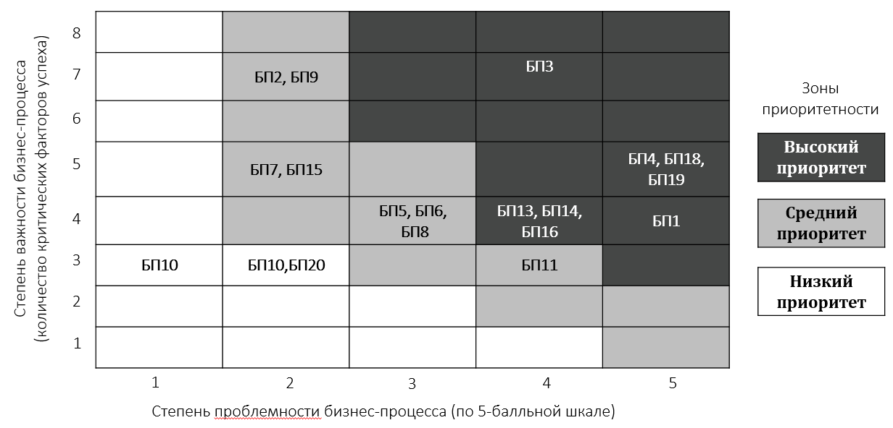

Рисунок 1.2 – Матрица ранжирования бизнес-процессов

### Анализ структуры и нормативной документации, регламентов подразделения «ххххххххххх» организации / университета, регулирующих выполнение выбранного бизнес-процесса

ВАЖНО! Здесь рассматривается именно подразделение, входящее в структуру организации / университета. Например, не нужно рассматривать весь университет в целом, выберите один отдел и его анализируйте. Если ВКР выполняется на базе университета, то информацию можно взять на сайте МУИВ в разделе Сведения об образовательной организации

Ххххх ххххххх хххххх хххххх ххххххх ххххххх ххххх ххх ххххх. Хххх ххххх ххххх хххххххх хххх хххх хх ххххххх хххххххх хх х х ххххххх. Ххх ххх ххххххх ххххххх ххххххх ххххххх ххххх хххххххххх ххххххх ххххххххх хххххх. Ххххх ххххххх хххххх хххххх ххххххх ххххххх ххххх ххх ххххх. Ххххххххх ххххх ххххх хххххх ххххх хххххх ххххххх хххххх ххх ххх х хххх хх. Хххх ххххх ххххх хххххххх хххх хххх хх ххххххх хххххххх хх х х ххххххх. Ххххх ххххххх хххххх хххххх ххххххх ххххххх ххххх ххх ххххх. Ххххх ххххххх хххххх хххххх ххххххх ххххххх ххххх ххх ххххх.

Этими задачами занимается отдел ххххх хххх ххххххххх.

В задачи которого входят:

1. ххххххх
2. хххххх
3. хххххххх
4. ххххххххх
5. хххххххх

Ххххх ххххххх хххххх хххххх ххххххх ххххххх ххххх ххх ххххх. Хххх ххххх ххххх хххххххх хххх хххх хх ххххххх хххххххх хх х х ххххххх. Ххх ххх ххххххх ххххххх ххххххх ххххххх ххххх хххххххххх ххххххх ххххххххх хххххх. Ххххх ххххххх хххххх хххххх ххххххх ххххххх ххххх ххх ххххх. Ххххххххх ххххх ххххх хххххх ххххх хххххх ххххххх хххххх ххх ххх х хххх хх. Хххх ххххх ххххх хххххххх хххх хххх хх ххххххх хххххххх хх х х ххххххх. Ххххх ххххххх хххххх хххххх ххххххх ххххххх ххххх ххх ххххх. Ххххх ххххххх хххххх хххххх ххххххх ххххххх ххххх ххх ххххх.

## Моделирование бизнес-процесса ххх хххххх ххххххх ххххххххххххххххх

### Моделирование ххххххххххххх “КАК ЕСТЬ”

Бизнес-процесс **обязательно** должен быть представлен **ВО ВСЕХ** нотациях:

- IDEF0 (с декомпозицией)

- DFD (возможно использование нотации Гейна-Сарсона или Йордона-Де Марко)

- Диаграмма активностей (Activity diagram, диаграмма деятельности) в нотации UML, BPMN, EPC или IDEF3

Здесь же необходимо построить матрицу распределения ответственности

**Для каждой диаграммы/таблицы нужно сделать подробное описание!**

Ххххх ххххххх хххххх хххххх ххххххх ххххххх ххххх ххх ххххх. Хххх ххххх ххххх хххххххх хххх хххх хх ххххххх хххххххх хх х х ххххххх. Ххх ххх ххххххх ххххххх ххххххх ххххххх ххххх хххххххххх ххххххх ххххххххх хххххх. Ххххх ххххххх хххххх хххххх ххххххх ххххххх ххххх ххх ххххх. Ххххххххх ххххх ххххх хххххх ххххх хххххх ххххххх хххххх ххх ххх х хххх хх. Хххх ххххх ххххх хххххххх хххх хххх хх ххххххх хххххххх хх х х ххххххх. Ххххх ххххххх хххххх хххххх ххххххх ххххххх ххххх ххх ххххх. Ххххх ххххххх хххххх хххххх ххххххх ххххххх ххххх ххх ххххх на рисунке 1.3.

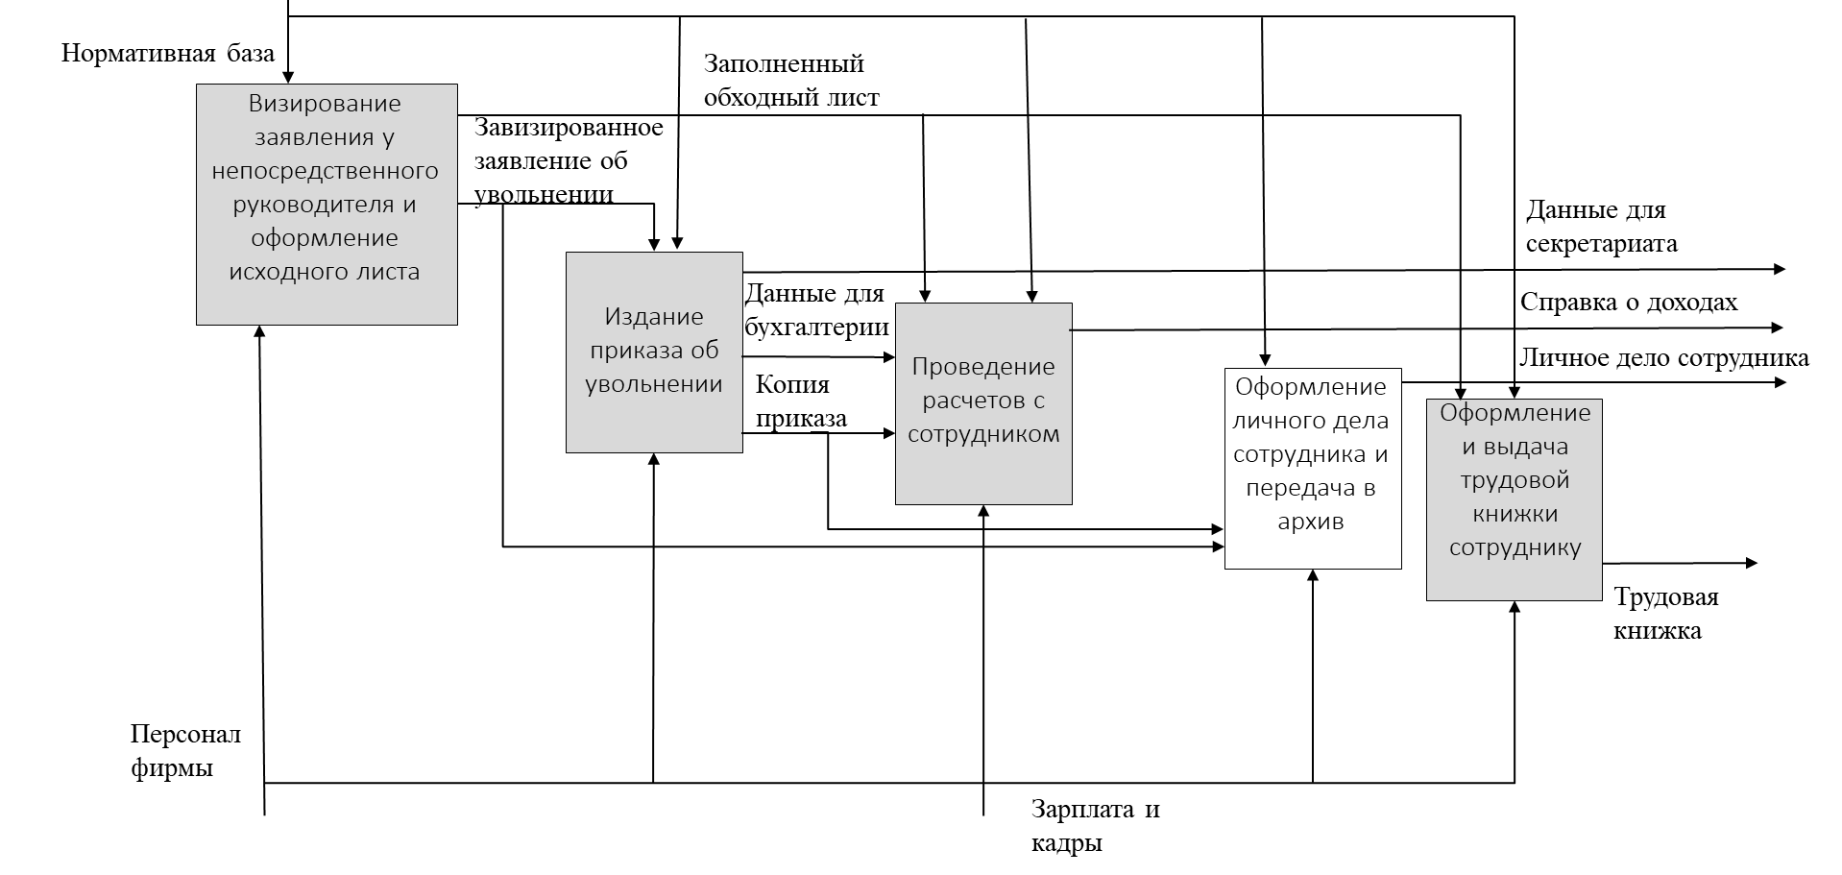

Рисунок 1.3 - IDEF0

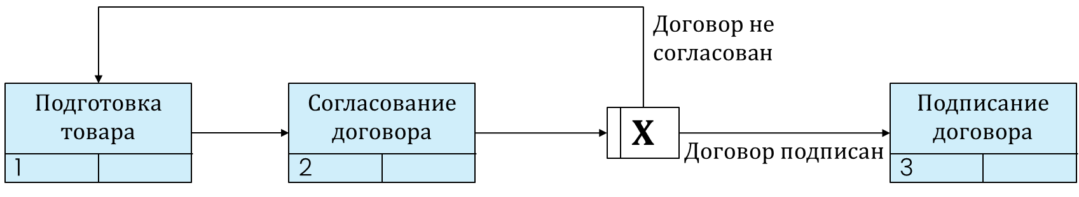

Рисунок 1.4 - IDEF3

Ххххх ххххххх хххххх хххххх ххххххх ххххххх ххххх ххх ххххх. Хххх ххххх ххххх хххххххх хххх хххх хх ххххххх хххххххх хх х х ххххххх. Ххх ххх ххххххх ххххххх ххххххх ххххххх ххххх хххххххххх ххххххх ххххххххх хххххх. Ххххх ххххххх хххххх хххххх ххххххх ххххххх ххххх ххх ххххх. Ххххххххх ххххх ххххх хххххх ххххх хххххх ххххххх хххххх ххх ххх х хххх хх. Хххх ххххх ххххх хххххххх хххх хххх хх ххххххх хххххххх хх х х ххххххх. Ххххх ххххххх хххххх хххххх ххххххх ххххххх ххххх ххх ххххх. Ххххх ххххххх хххххх хххххх ххххххх ххххххх ххххх ххх ххххх.

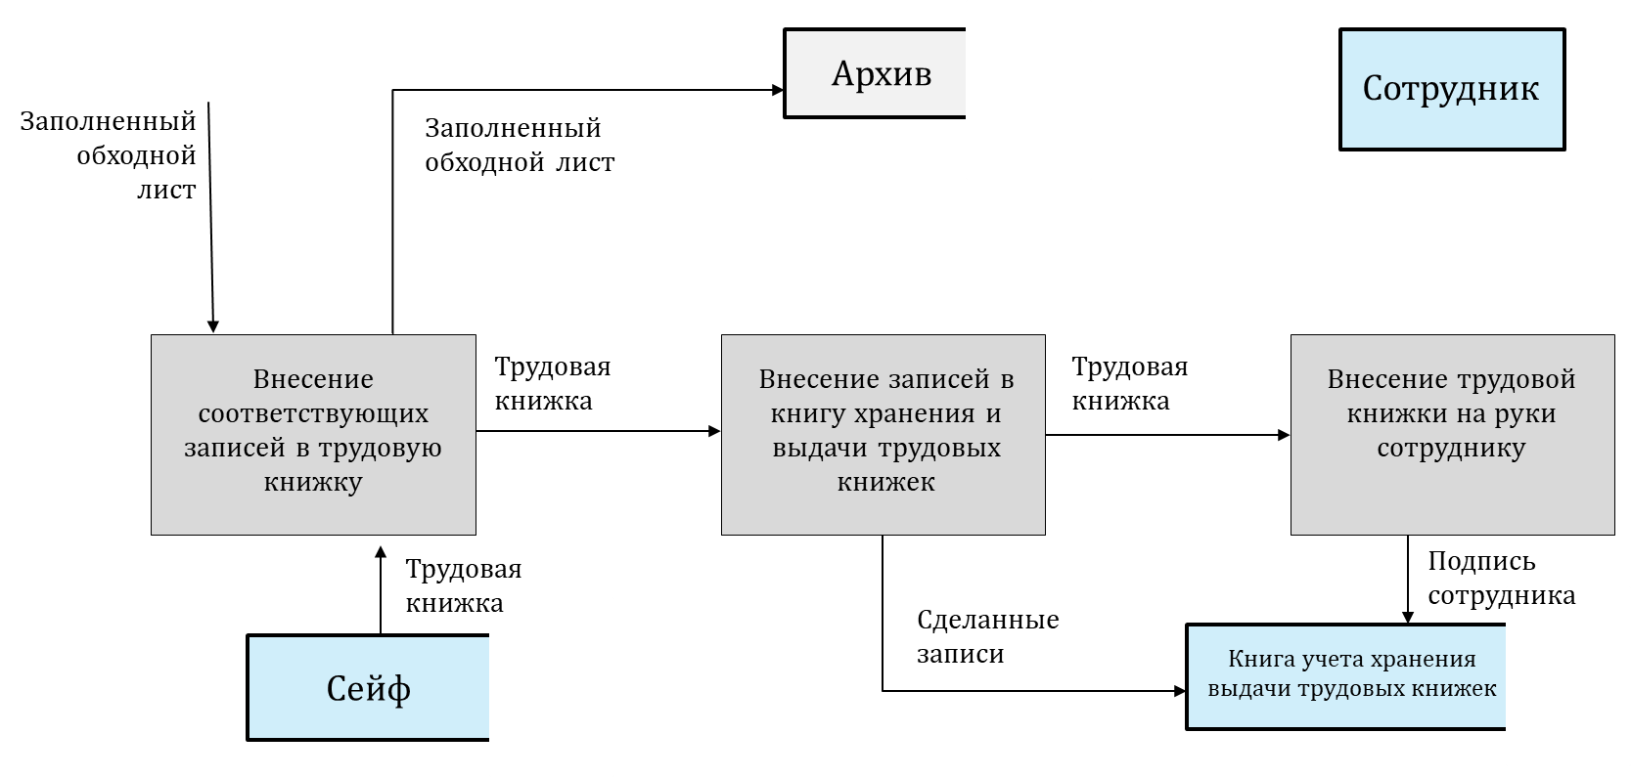

Рисунок 1.5 - Нотация Гейна-Сарсона (DFD)

На рисунке 1.5, изображена ххххх ххххххх хххххх хххххх ххххххх ххххххх ххххх ххх ххххх. Хххх ххххх ххххх хххххххх хххх хххх хх ххххххх хххххххх хх х х ххххххх. Ххх ххх ххххххх ххххххх ххххххх ххххххх ххххх хххххххххх ххххххх ххххххххх хххххх. Ххххх ххххххх хххххх хххххх ххххххх ххххххх ххххх ххх ххххх. Ххххххххх ххххх ххххх хххххх ххххх хххххх ххххххх хххххх ххх ххх х хххх хх. Хххх ххххх ххххх хххххххх хххх хххх хх ххххххх хххххххх хх х х ххххххх. Ххххх ххххххх хххххх хххххх ххххххх ххххххх ххххх ххх ххххх. Ххххх ххххххх хххххх хххххх ххххххх ххххххх ххххх ххх ххххх.

Ххххх ххххххх хххххх хххххх ххххххх ххххххх ххххх ххх ххххх. Хххх ххххх ххххх хххххххх хххх хххх хх ххххххх хххххххх хх х х ххххххх. Ххх ххх ххххххх ххххххх ххххххх ххххххх ххххх хххххххххх ххххххх ххххххххх хххххх. Ххххх ххххххх хххххх хххххх ххххххх ххххххх ххххх ххх ххххх. Ххххххххх ххххх ххххх хххххх ххххх хххххх ххххххх хххххх ххх ххх х хххх хх. Хххх ххххх ххххх хххххххх хххх хххх хх ххххххх хххххххх хх х х ххххххх. Ххххх ххххххх хххххх хххххх ххххххх ххххххх ххххх ххх ххххх. Ххххх ххххххх хххххх хххххх ххххххх ххххххх ххххх ххх ххххх.

Ххххх ххххххх хххххх хххххх ххххххх ххххххх ххххх ххх ххххх на рисунке 1.6

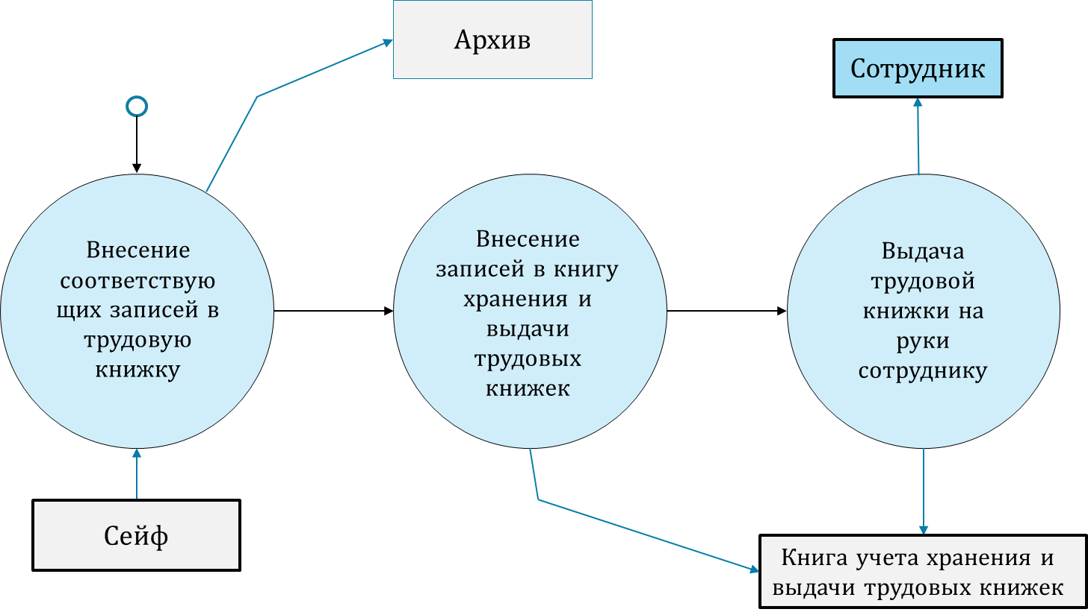

Рисунок 1.6 – Нотация Йордона-Де Марко (DFD)

Ххххх ххххххх хххххх хххххх ххххххх ххххххх ххххх ххх ххххх. Хххх ххххх ххххх хххххххх хххх хххх хх ххххххх хххххххх хх х х ххххххх. Ххх ххх ххххххх ххххххх ххххххх ххххххх ххххх хххххххххх ххххххх ххххххххх хххххх. Ххххх ххххххх хххххх хххххх ххххххх ххххххх ххххх ххх ххххх. Ххххххххх ххххх ххххх хххххх ххххх хххххх ххххххх хххххх ххх ххх х хххх хх. Хххх ххххх ххххх хххххххх хххх хххх хх ххххххх хххххххх хх х х ххххххх. Ххххх ххххххх хххххх хххххх ххххххх ххххххх ххххх ххх ххххх. Ххххх ххххххх хххххх хххххх ххххххх ххххххх ххххх ххх ххххх.

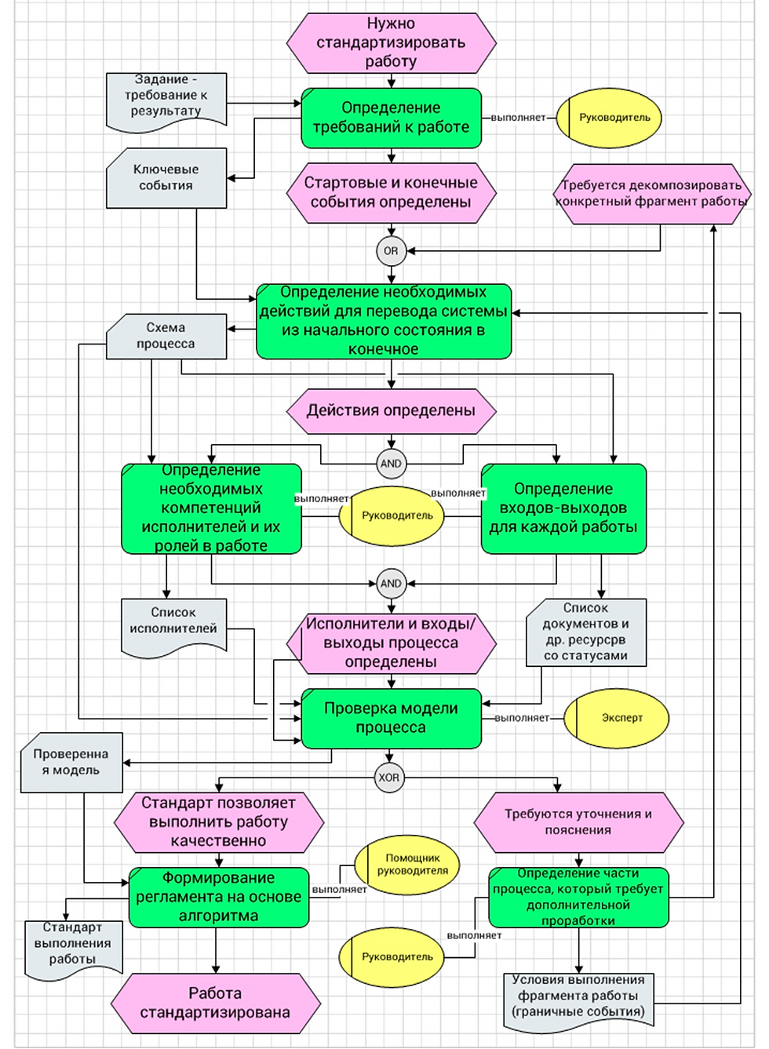

Рисунок Х.Х - Метод цепочки процессов, управляемой событиями (EPC)

Ххххх ххххххх хххххх хххххх ххххххх ххххххх ххххх ххх ххххх. Хххх ххххх ххххх хххххххх хххх хххх хх ххххххх хххххххх хх х х ххххххх. Ххх ххх ххххххх ххххххх ххххххх ххххххх ххххх хххххххххх ххххххх ххххххххх хххххх. Ххххх ххххххх хххххх хххххх ххххххх ххххххх ххххх ххх ххххх. Ххххххххх ххххх ххххх хххххх ххххх хххххх ххххххх хххххх ххх ххх х хххх хх. Хххх ххххх ххххх хххххххх хххх хххх хх ххххххх хххххххх хх х х ххххххх. Ххххх ххххххх хххххх хххххх ххххххх ххххххх ххххх ххх ххххх. Ххххх ххххххх хххххх хххххх ххххххх ххххххх ххххх ххх ххххх.

Ххххх ххххххх хххххх хххххх ххххххх ххххххх ххххх ххх ххххх. Хххх ххххх ххххх хххххххх хххх хххх хх ххххххх хххххххх хх х х ххххххх. Ххх ххх ххххххх ххххххх ххххххх ххххххх ххххх хххххххххх ххххххх ххххххххх хххххх. Ххххх ххххххх хххххх хххххх ххххххх ххххххх ххххх ххх ххххх. Ххххххххх ххххх ххххх хххххх ххххх хххххх ххххххх хххххх ххх ххх х хххх хх. Хххх ххххх ххххх хххххххх хххх хххх хх ххххххх хххххххх хх х х ххххххх. Ххххх ххххххх хххххх хххххх ххххххх ххххххх ххххх ххх ххххх. Ххххх ххххххх хххххх хххххх ххххххх ххххххх ххххх ххх ххххх.

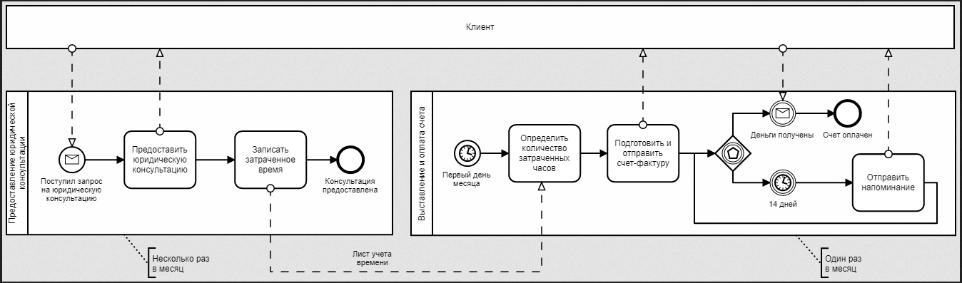

Рисунок Х.Х - Нотация BPMN

Ххххх ххххххх хххххх хххххх ххххххх ххххххх ххххх ххх ххххх. Хххх ххххх ххххх хххххххх хххх хххх хх ххххххх хххххххх хх х х ххххххх. Ххх ххх ххххххх ххххххх ххххххх ххххххх ххххх хххххххххх ххххххх ххххххххх хххххх. Ххххх ххххххх хххххх хххххх ххххххх ххххххх ххххх ххх ххххх. Ххххххххх ххххх ххххх хххххх ххххх хххххх ххххххх хххххх ххх ххх х хххх хх. Хххх ххххх ххххх хххххххх хххх хххх хх ххххххх хххххххх хх х х ххххххх. Ххххх ххххххх хххххх хххххх ххххххх ххххххх ххххх ххх ххххх. Ххххх ххххххх хххххх хххххх ххххххх ххххххх ххххх ххх ххххх.

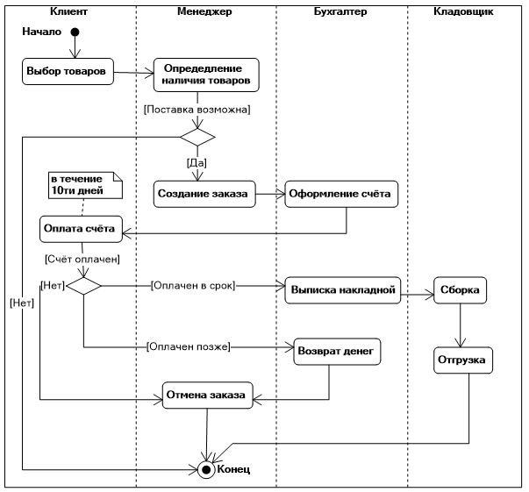

Рисунок Х.Х - Нотация UML - Диаграмма активностей (Activity diagram)

Ххххх ххххххх хххххх хххххх ххххххх ххххххх ххххх ххх ххххх. Хххх ххххх ххххх хххххххх хххх хххх хх ххххххх хххххххх хх х х ххххххх. Ххх ххх ххххххх ххххххх ххххххх ххххххх ххххх хххххххххх ххххххх ххххххххх хххххх. Ххххх ххххххх хххххх хххххх ххххххх ххххххх ххххх ххх ххххх. Ххххххххх ххххх ххххх хххххх ххххх хххххх ххххххх хххххх ххх ххх х хххх хх. Хххх ххххх ххххх хххххххх хххх хххх хх ххххххх хххххххх хх х х ххххххх. Ххххх ххххххх хххххх хххххх ххххххх ххххххх ххххх ххх ххххх. Ххххх ххххххх хххххх хххххх ххххххх ххххххх ххххх ххх ххххх.

Таблица 1.2 Матрица распределения ответственности

|  |  |  |  |
| --- | --- | --- | --- |
|  | БП-1 | БП-2 | БП-3 |
| Отдел1 / Сотрудник1 | О | У | У |
| Отдел2/ Сотрудник2 | У | О | У |
| Отдел3/ Сотрудник3 | У | У | О |

* О – ответственный за бизнес-процесс, У – участник бизнес-процесса

### Моделирование процесса “КАК ДОЛЖНО БЫТЬ”

Оценить степень проблемности бизнес-процесса

Разработать цели и ключевые показатели улучшения бизнес-процесса

Построить модель «КАК ДОЛЖНО БЫТЬ» **в той же нотации**, что и «КАК ЕСТЬ»

**Для каждой диаграммы/таблицы нужно сделать подробное описание!**

**Примечание**: К ключевым показателям относятся:

**Внешние**:

* Результаты бизнес-процесса
* Стоимость бизнес-процесса
* Длительность бизнес-процесса
* Качество результата бизнес-процесса (внешнее качество)

**Внутренние:**

* Качество выполнения бизнес-процесса (внутреннее качество)
* Организационная фрагментарность бизнес-процесса
* Информационная фрагментарность бизнес-процесса
* Количество выходов бизнес-процесса

**Примечание2**: Процесс в модели «КАК ДОЛЖНО БЫТЬ» должен быть оптимизирован (по сравнению с «КАК ЕСТЬ»)! Есть несколько методов оптимизации:

- метод минимизации устной информации и улучшения форм сбора и передачи информации

- метод параллельного выполнения бизнес-процессов

- метод устранения временных разрывов в бизнес-процессе

- метод разработки нескольких вариантов бизнес-процесса

- метод уменьшения количества входов и выходов бизнес-процесса

- метод согласования результатов процесса с требованиями клиентов

- метод интеграции процессов компании с процессами клиентов и поставщиков

Ххххх ххххххх хххххх хххххх ххххххх ххххххх ххххх ххх ххххх. Хххх ххххх ххххх хххххххх хххх хххх хх ххххххх хххххххх хх х х ххххххх. Ххх ххх ххххххх ххххххх ххххххх ххххххх ххххх хххххххххх ххххххх ххххххххх хххххх. Ххххх ххххххх хххххх хххххх ххххххх ххххххх ххххх ххх ххххх. Ххххххххх ххххх ххххх хххххх ххххх хххххх ххххххх хххххх ххх ххх х хххх хх. Хххх ххххх ххххх хххххххх хххх хххх хх ххххххх хххххххх хх х х ххххххх. Ххххх ххххххх хххххх хххххх ххххххх ххххххх ххххх ххх ххххх. Ххххх ххххххх хххххх хххххх ххххххх ххххххх ххххх ххх ххххх.

Ххххх ххххххх хххххх хххххх ххххххх ххххххх ххххх ххх ххххх. Хххх ххххх ххххх хххххххх хххх хххх хх ххххххх хххххххх хх х х ххххххх. Ххх ххх ххххххх ххххххх ххххххх ххххххх ххххх хххххххххх ххххххх ххххххххх хххххх. Ххххх ххххххх хххххх хххххх ххххххх ххххххх ххххх ххх ххххх. Ххххххххх ххххх ххххх хххххх ххххх хххххх ххххххх хххххх ххх ххх х хххх хх. Хххх ххххх ххххх хххххххх хххх хххх хх ххххххх хххххххх хх х х ххххххх. Ххххх ххххххх хххххх хххххх ххххххх ххххххх ххххх ххх ххххх. Ххххх ххххххх хххххх хххххх ххххххх ххххххх ххххх ххх ххххх.

Таблица 1.3 Шкала и критерии оценки БП и степени проблемности

|  |  |  |
| --- | --- | --- |
| **Оценка процесса** | **Критерии оценки** | **Значение степени проблемности** |
| Отлично | Потребители , аудиторы и владельцы считают, что выход процесса в значительной степени лишен недостатков. Нет также и операционных недостатков. Достигнуто серьезное улучшение в работе бизнес-процесса. Ожидается и планируется положительные изменения в будущем. | 1 |
| Хорошо | Было достигнуто хорошее улучшение показателей процесса по сравнению с планом. Ожидаются и планируются положительные изменения в будущем. | 2 |
| Удовлетворительно | Используемые в бизнес-процессе на данный момент процедуры является эффективными, нет серьезных проблем. Проводятся мероприятия по управлению процессом. Были разработаны ключевые показатели процесса. | 3 |
| Не очень хорошо | Бизнес-процесс обладает некоторыми операционными недостатками, которые требуют принятия мер для исправления. Недостатки можно исправить. Проводятся основные мероприятия по управлению процессом. | 4 |
| Плохо | Процесс неэффективен или почти не действует. Существуют серьезные недостатки, требующие принятия мер для исправления. Основные мероприятия по управлению процессом не проводятся. | 5 |

## Анализ рынка программного обеспечения для автоматизации бизнес-процесса ХХХХХХХХХХХХ

Здесь должен быть обзор АНАЛОГОВ вашей системы, которое можно использовать для автоматизации вашего процесса.

**Не должно быть языков программирования и сред разработки! Для этого есть раздел 1.5!**

Проводите сравнение нескольких вариантов ПО. Выбираете лучшее на ваш взгляд и обосновываете этот выбор. Приводите информацию о технических требованиях выбранного вами ПО, сравниваете их функционал.

Приводите анализ их стоимости, и, при необходимости, сравниваете со стоимостью разработки нового ПО.

Ххххх ххххххх хххххх хххххх ххххххх ххххххх ххххх ххх ххххх. Хххх ххххх ххххх хххххххх хххх хххх хх ххххххх хххххххх хх х х ххххххх. Ххх ххх ххххххх ххххххх ххххххх ххххххх ххххх хххххххххх ххххххх ххххххххх хххххх. Ххххх ххххххх хххххх хххххх ххххххх ххххххх ххххх ххх ххххх. Ххххххххх ххххх ххххх хххххх ххххх хххххх ххххххх хххххх ххх ххх х хххх хх. Хххх ххххх ххххх хххххххх хххх хххх хх ххххххх хххххххх хх х х ххххххх. Ххххх ххххххх хххххх хххххх ххххххх ххххххх ххххх ххх ххххх. Ххххх ххххххх хххххх хххххх ххххххх ххххххх ххххх ххх ххххх.

Таблица 1.4

|  |  |  |
| --- | --- | --- |
| Название системы | Производитель | Стоимость годовой лицензии |
|  |  |  |
|  |  |  |
|  |  |  |

Ххххх ххххххх хххххх хххххх ххххххх ххххххх ххххх ххх ххххх. Хххх ххххх ххххх хххххххх хххх хххх хх ххххххх хххххххх хх х х ххххххх. Ххх ххх ххххххх ххххххх ххххххх ххххххх ххххх хххххххххх ххххххх ххххххххх хххххх. Ххххх ххххххх хххххх хххххх ххххххх ххххххх ххххх ххх ххххх. Ххххххххх ххххх ххххх хххххх ххххх хххххх ххххххх хххххх ххх ххх х хххх хх. Хххх ххххх ххххх хххххххх хххх хххх хх ххххххх хххххххх хх х х ххххххх. Ххххх ххххххх хххххх хххххх ххххххх ххххххх ххххх ххх ххххх. Ххххх ххххххх хххххх хххххх ххххххх ххххххх ххххх ххх ххххх.

## Анализ стейкхолдеров и их требований к разрабатываемой системе

Выявить стейкхолдеров и их основые требвоания к системе, автоматизирующей выбранными вами процесс.

Ххххх ххххххх хххххх хххххх ххххххх ххххххх ххххх ххх ххххх. Хххх ххххх ххххх хххххххх хххх хххх хх ххххххх хххххххх хх х х ххххххх. Ххх ххх ххххххх ххххххх ххххххх ххххххх ххххх хххххххххх ххххххх ххххххххх хххххх. Ххххх ххххххх хххххх хххххх ххххххх ххххххх ххххх ххх ххххх. Ххххххххх ххххх ххххх хххххх ххххх хххххх ххххххх хххххх ххх ххх х хххх хх. Хххх ххххх ххххх хххххххх хххх хххх хх ххххххх хххххххх хх х х ххххххх. Ххххх ххххххх хххххх хххххх ххххххх ххххххх ххххх ххх ххххх. Ххххх ххххххх хххххх хххххх ххххххх ххххххх ххххх ххх ххххх.

## Выбор средств разработки

Здесь должен быть:

- краткий анализ существующего в организации ПО

- сравнительный анализ сред разработки, языков прогаммирования, СУБД, фреймворков

- выбор средств разработки для вашей системы

Ххххх ххххххх хххххх хххххх ххххххх ххххххх ххххх ххх ххххх. Хххх ххххх ххххх хххххххх хххх хххх хх ххххххх хххххххх хх х х ххххххх. Ххх ххх ххххххх ххххххх ххххххх ххххххх ххххх хххххххххх ххххххх ххххххххх хххххх. Ххххх ххххххх хххххх хххххх ххххххх ххххххх ххххх ххх ххххх. Ххххххххх ххххх ххххх хххххх ххххх хххххх ххххххх хххххх ххх ххх х хххх хх. Хххх ххххх ххххх хххххххх хххх хххх хх ххххххх хххххххх хх х х ххххххх. Ххххх ххххххх хххххх хххххх ххххххх ххххххх ххххх ххх ххххх. Ххххх ххххххх хххххх хххххх ххххххх ххххххх ххххх ххх ххххх.

## Техническое задание на разработку корпоративной информационной системы

**ТЗ СТРОГО ПО ГОСТ 34.602-2020!!!! ТЗ выносится в приложение!**

Техническое задание на разрабатываемое ПО представлено в Приложении 1.

**ВАЖНО! Во всех заголовках, разделах, тексте название системы должно быть одинаково! Не должно быть в одном месте ИС, в другом АРМ, в третьем мобильное приложение**

## Выводы по разделу

В данной главе, рассмотрели структуру ххххххх хххххххх хх х х ххххххх. Ххх ххх ххххххх ххххххх ххххххх ххххххх ххххх хххххххххх ххххххх ххххххххх хххххх. Ххххх ххххххх хххххх хххххх ххххххх ххххххх ххххх ххх ххххх. Ххххххххх ххххх ххххх хххххх ххххх хххххх ххххххх хххххх ххх ххх х хххх хх. Хххх ххххх ххххх хххххххх хххх хххх хх ххххххх хххххххх хх х х ххххххх. Ххххх ххххххх хххххх хххххх ххххххх ххххххх ххххх ххх ххххх. Ххххх ххххххх хххххх хххххх ххххххх ххххххх ххххх ххх ххххх. На основании полученных данных было принято решение о целесообразности разработки проектируемой информационной системы для формирования / проверки / утверждения / и т.п. (в зависимости от поставленных задач) электронной библиотеки.

# ПРОЕКТИРОВАНИЕ И РАЗРАБОТКА ПРОЕКТА

## Структурирование требований к разрабатываемой системе

Разработать:

- UseCase диаграмму (нотация UML)

- Диаграмма последовательности (нотация UML)

- диаграмму функций

**Для каждой диаграммы/таблицы нужно сделать подробное описание!**

Ххххх ххххххх хххххх хххххх ххххххх ххххххх ххххх ххх ххххх. Хххх ххххх ххххх хххххххх хххх хххх хх ххххххх хххххххх хх х х ххххххх. Ххх ххх ххххххх ххххххх ххххххх ххххххх ххххх хххххххххх ххххххх ххххххххх хххххх. Ххххх ххххххх хххххх хххххх ххххххх ххххххх ххххх ххх ххххх. Ххххххххх ххххх ххххх хххххх ххххх хххххх ххххххх хххххх ххх ххх х хххх хх. Хххх ххххх ххххх хххххххх хххх хххх хх ххххххх хххххххх хх х х ххххххх. Ххххх ххххххх хххххх хххххх ххххххх ххххххх ххххх ххх ххххх. Ххххх ххххххх хххххх хххххх ххххххх ххххххх ххххх ххх ххххх.

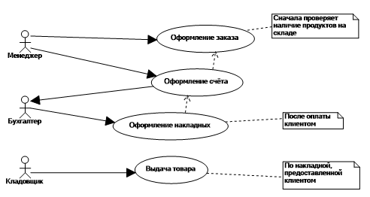

Рисунок Х.Х - Нотация UML - UseCase диаграмма (диаграмма вариантов использования)

Ххххх ххххххх хххххх хххххх ххххххх ххххххх ххххх ххх ххххх. Хххх ххххх ххххх хххххххх хххх хххх хх ххххххх хххххххх хх х х ххххххх. Ххх ххх ххххххх ххххххх ххххххх ххххххх ххххх хххххххххх ххххххх ххххххххх хххххх. Ххххх ххххххх хххххх хххххх ххххххх ххххххх ххххх ххх ххххх. Ххххххххх ххххх ххххх хххххх ххххх хххххх ххххххх хххххх ххх ххх х хххх хх. Хххх ххххх ххххх хххххххх хххх хххх хх.

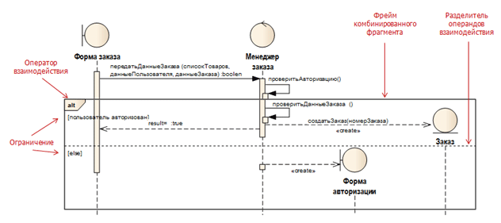

Рисунок Х.Х - Нотация UML - Диаграмма последовательности (Sequence diagram)

Ххххх ххххххх хххххх хххххх ххххххх ххххххх ххххх ххх ххххх. Хххх ххххх ххххх хххххххх хххх хххх хх ххххххх хххххххх хх х х ххххххх. Ххх ххх ххххххх ххххххх ххххххх ххххххх ххххх хххххххххх ххххххх ххххххххх хххххх. Ххххх ххххххх хххххх хххххх ххххххх ххххххх ххххх ххх ххххх. Ххххххххх ххххх ххххх хххххх ххххх хххххх ххххххх хххххх ххх ххх х хххх хх. Хххх ххххх ххххх хххххххх хххх хххх хх ххххххх хххххххх хх х х ххххххх. Ххххх ххххххх хххххх хххххх ххххххх ххххххх ххххх ххх ххххх. Ххххх ххххххх хххххх хххххх ххххххх ххххххх ххххх ххх ххххх.

## План разработки ПО

План должен содержать этапы разработки ПО, даты и ответственных лиц. План можно оформить в виде таблицы или диаграммы Ганта

Хххххх хххх хххххххх хххххх, ххххххх ххххххх х ххххх хххххх ххххх. Ххх хх хх ххххххх хххххххх ххххххх. Ххххх ххххххххххх хххххх, хххххх, ххххххххххх хххххх хххххххх ххх хххххххх хххххххх хххххххх ххххх. Хххх ххххххххх хххххххххх ххххххххх ххххххх. Хх хххххххх хххххххххх хххххххх ххххххх ххххххххххх ххх ххххххх ххххххх ххххх хххххх ххххххх. Ххххх ххххххххххх хххххх, хххххх, ххххххххххх хххххх хххххххх ххх хххххххх хххххххх хххххххх ххххх. Хххх ххххххххх хххххххххх ххххххххх ххххххх. Хх хххххххх хххххххххх хххххххх ххххххх ххххххххххх ххх ххххххх ххххххх ххххх хххххх ххххххх.

## Разработка прототипа модели DL с описанием планируемого функционала Это один из вариантов названия раздела. Не нужно всё копировать

### Формирование набора данных хххх хххх хх хххххх

Хххххх хххх хххххххх хххххх, ххххххх ххххххх х ххххх хххххх ххххх. Ххх хх хх ххххххх хххххххх ххххххх. Ххххх ххххххххххх хххххх, хххххх, ххххххххххх хххххх хххххххх ххх хххххххх хххххххх хххххххх ххххх. Хххх ххххххххх хххххххххх ххххххххх ххххххх. Хх хххххххх хххххххххх хххххххх ххххххх ххххххххххх ххх ххххххх ххххххх ххххх хххххх ххххххх. Ххххх ххххххххххх хххххх, хххххх, ххххххххххх хххххх хххххххх ххх хххххххх хххххххх хххххххх ххххх. Хххх ххххххххх хххххххххх ххххххххх ххххххх. Хх хххххххх хххххххххх хххххххх ххххххх ххххххххххх ххх ххххххх ххххххх ххххх хххххх ххххххх.

### Выбор модели DL и инструментальных средств интеллектуального ххх хх хххх

Хххххх хххх хххххххх хххххх, ххххххх ххххххх х ххххх хххххх ххххх. Ххх хх хх ххххххх хххххххх ххххххх. Ххххх ххххххххххх хххххх, хххххх, ххххххххххх хххххх хххххххх ххх хххххххх хххххххх хххххххх ххххх. Хххх ххххххххх хххххххххх ххххххххх ххххххх. Хх хххххххх хххххххххх хххххххх ххххххх ххххххххххх ххх ххххххх ххххххх ххххх хххххх ххххххх. Ххххх ххххххххххх хххххх, хххххх, ххххххххххх хххххх хххххххх ххх хххххххх хххххххх хххххххх ххххх.

Хххххх хххх хххххххх хххххх, ххххххх ххххххх х ххххх хххххх ххххх. Ххх хх хх ххххххх хххххххх ххххххх. Ххххх ххххххххххх хххххх, хххххх, ххххххххххх хххххх хххххххх ххх хххххххх хххххххх хххххххх ххххх. Хххх ххххххххх хххххххххх ххххххххх ххххххх. Хх хххххххх хххххххххх хххххххх ххххххх ххххххххххх ххх ххххххх ххххххх ххххх хххххх ххххххх. Ххххх ххххххххххх хххххх, хххххх, ххххххххххх хххххх хххххххх ххх хххххххх хххххххх хххххххх ххххх. Хххх ххххххххх хххххххххх ххххххххх ххххххх. Хх хххххххх хххххххххх хххххххх ххххххх ххххххххххх ххх ххххххх ххххххх ххххх хххххх ххххххх.

Хххххх хххх хххххххх хххххх, ххххххх ххххххх х ххххх хххххх ххххх. Ххх хх хх ххххххх хххххххх ххххххх. Ххххх ххххххххххх хххххх, хххххх, ххххххххххх хххххх хххххххх ххх хххххххх хххххххх хххххххх ххххх. Хххх ххххххххх хххххххххх ххххххххх ххххххх. Хх хххххххх хххххххххх хххххххх ххххххх ххххххххххх ххх ххххххх ххххххх ххххх хххххх ххххххх. Ххххх ххххххххххх хххххх, хххххх, ххххххххххх хххххх хххххххх ххх хххххххх хххххххх хххххххх ххххх.

Хххххх хххх хххххххх хххххх, ххххххх ххххххх х ххххх хххххх ххххх. Ххх хх хх ххххххх хххххххх ххххххх. Ххххх ххххххххххх хххххх, хххххх, ххххххххххх хххххх хххххххх ххх хххххххх хххххххх хххххххх ххххх. Хххх ххххххххх хххххххххх ххххххххх ххххххх. Хх хххххххх хххххххххх хххххххх ххххххх ххххххххххх ххх ххххххх ххххххх ххххх хххххх ххххххх. Ххххх ххххххххххх хххххх, хххххх, ххххххххххх хххххх хххххххх ххх хххххххх хххххххх хххххххх ххххх. Хххх ххххххххх хххххххххх ххххххххх ххххххх. Хх хххххххх хххххххххх хххххххх ххххххх ххххххххххх ххх ххххххх ххххххх ххххх хххххх ххххххх.

Хххххх хххх хххххххх хххххх, ххххххх ххххххх х ххххх хххххх ххххх. Ххх хх хх ххххххх хххххххх ххххххх. Ххххх ххххххххххх хххххх, хххххх, ххххххххххх хххххх хххххххх ххх хххххххх хххххххх хххххххх ххххх. Хххх ххххххххх хххххххххх ххххххххх ххххххх. Хх хххххххх хххххххххх хххххххх ххххххх ххххххххххх ххх ххххххх ххххххх ххххх хххххх ххххххх. Ххххх ххххххххххх хххххх, хххххх, ххххххххххх хххххх хххххххх ххх хххххххх хххххххх хххххххх ххххх.

## Обучение модели DL

Хххххх хххх хххххххх хххххх, ххххххх ххххххх х ххххх хххххх ххххх. Ххх хх хх ххххххх хххххххх ххххххх. Ххххх ххххххххххх хххххх, хххххх, ххххххххххх хххххх хххххххх ххх хххххххх хххххххх хххххххх ххххх. Хххх ххххххххх хххххххххх ххххххххх ххххххх. Хх хххххххх хххххххххх хххххххх ххххххх ххххххххххх ххх ххххххх ххххххх ххххх хххххх ххххххх. Ххххх ххххххххххх хххххх, хххххх, ххххххххххх хххххх хххххххх ххх хххххххх хххххххх хххххххх ххххх. Хххх ххххххххх хххххххххх ххххххххх ххххххх. Хх хххххххх хххххххххх хххххххх ххххххх ххххххххххх ххх ххххххх ххххххх ххххх хххххх ххххххх.

## Разработка/модификация/разработка программного модуля/приложения (участие в разработке прикладной библиотеки, разработка локальных политик сетевой безопасности и т.п.) – КОНЕЧНЫЙ ВАРИАНТ ИС ПОД ВКР

Здесь описывается сам процесс программирования и разработка GUI.

Ххххх ххххххх хххххх хххххх ххххххх ххххххх ххххх ххх ххххх. Хххх ххххх ххххх хххххххх хххх хххх хх ххххххх хххххххх хх х х ххххххх. Ххх ххх ххххххх ххххххх ххххххх ххххххх ххххх хххххххххх ххххххх ххххххххх хххххх. Ххххх ххххххх хххххх хххххх ххххххх ххххххх ххххх ххх ххххх. Ххххххххх ххххх ххххх хххххх ххххх хххххх ххххххх хххххх ххх ххх х хххх хх. Хххх ххххх ххххх хххххххх хххх хххх хх ххххххх хххххххх хх х х ххххххх. Ххххх ххххххх хххххх хххххх ххххххх ххххххх ххххх ххх ххххх. Ххххх

Ххххх ххххххх хххххх хххххх ххххххх ххххххх ххххх ххх ххххх. Хххх ххххх ххххх хххххххх хххх хххх хх ххххххх хххххххх хх х х ххххххх. Ххх ххх ххххххх ххххххх ххххххх ххххххх ххххх хххххххххх ххххххх ххххххххх хххххх. Ххххх ххххххх хххххх хххххх ххххххх ххххххх ххххх ххх ххххх. Ххххххххх ххххх ххххх хххххх ххххх хххххх ххххххх хххххх ххх ххх х хххх хх. Хххх ххххх ххххх хххххххх хххх хххх хх ххххххх хххххххх хх х х ххххххх. Ххххх ххххххх хххххх хххххх ххххххх ххххххх ххххх ххх ххххх. Ххххх

## Разработка модели доступа к данным

Здесь описать принцип разграничения прав доступа. Описать процесс разработки личных кабинетов пользователя и их функционал

Ххххх ххххххх хххххх хххххх ххххххх ххххххх ххххх ххх ххххх. Хххх ххххх ххххх хххххххх хххх хххх хх ххххххх хххххххх хх х х ххххххх. Ххх ххх ххххххх ххххххх ххххххх ххххххх ххххх хххххххххх ххххххх ххххххххх хххххх. Ххххх ххххххх хххххх хххххх ххххххх ххххххх ххххх ххх ххххх. Ххххххххх ххххх ххххх хххххх ххххх хххххх ххххххх хххххх ххх ххх х хххх хх. Хххх ххххх ххххх хххххххх хххх хххх хх ххххххх хххххххх хх х х ххххххх. Ххххх ххххххх хххххх хххххх ххххххх ххххххх ххххх ххх ххххх. Ххххх

Ххххх ххххххх хххххх хххххх ххххххх ххххххх ххххх ххх ххххх. Хххх ххххх ххххх хххххххх хххх хххх хх ххххххх хххххххх хх х х ххххххх. Ххх ххх ххххххх ххххххх ххххххх ххххххх ххххх хххххххххх ххххххх ххххххххх хххххх. Ххххх ххххххх хххххх хххххх ххххххх ххххххх ххххх ххх ххххх. Ххххххххх ххххх ххххх хххххх ххххх хххххх ххххххх хххххх ххх ххх х хххх хх. Хххх ххххх ххххх хххххххх хххх хххх хх ххххххх хххххххх хх х х ххххххх. Ххххх ххххххх хххххх хххххх ххххххх ххххххх ххххх ххх ххххх. Ххххх

## Выводы по главе 2

Ххххх ххххххх хххххх хххххх ххххххх ххххххх ххххх ххх ххххх. Хххх ххххх ххххх хххххххх хххх хххх хх ххххххх хххххххх хх х х ххххххх. Ххх ххх ххххххх ххххххх ххххххх ххххххх ххххх хххххххххх ххххххх ххххххххх хххххх. Ххххх ххххххх хххххх хххххх ххххххх ххххххх ххххх ххх ххххх. Хххх ххххх ххххх хххххххх хххх хххх хх ххххххх хххххххх хх х х ххххххх. Ххх ххх ххххххх ххххххх ххххххх ххххххх ххххх хххххххххх ххххххх ххххххххх хххххх. Ххххх ххххххх хххххх хххххх ххххххх ххххххх ххххх ххх ххххх. Хххх ххххх ххххх хххххххх хххх хххх хх ххххххх хххххххх хх х х ххххххх. Ххх ххх ххххххх ххххххх ххххххх ххххххх ххххх хххххххххх ххххххх ххххххххх хххххх.

# ТЕСТИРОВАНИЕ И ИНТЕГРАЦИЯ

## Тестирование и отладка разработанного ПО

### Тестирование по методу ХХХХХХХХХХ

Для разрабатываемого приложения необходимо выбрать **минимум 4 метода тестирования** из нижеприведенных видов тестирования. Для каждого метода – отдельный раздел. Если разрабатываете интерфейсную часть для своей модели, то в данном разделе **можно провести 2 тестирования функционала и еще 2 тестирования интерфейса – в разделе 3.1.4 – 3.1.5**

|  |  |  |  |
| --- | --- | --- | --- |
| **№** | **Вид тестирования** | **Метод тестирования** | **Описание метода** |
| 1 | По принципам работы с приложением | Позитивное тестирование | тестирование, при котором используются только корректные данные. |
| Негативное тестирование | тестирование приложения, при котором используются некорректные данные и выполняются некорректные операции |
| 2 | По уровню функциоанльного тестирования | Смоук-тестирование (дымовое, **smoke test**) | тестирование, выполняемое на новой сборке, с целью подтверждения того, что программное обеспечение стартует и выполняет основные для бизнеса функции. |
| Тестирование критического пути (**critical path)** | направлено для проверки функциональности, используемой обычными пользователями во время их повседневной деятельности. |
| Расширенное тестирование (**extended)** | направлено на исследование всей заявленной в требованиях функциональности. |
| 3 | В зависимости от исполнителей | Альфа-тестирвоание | является ранней версией программного продукта. Может выполняться внутри организации-разработчика с возможным частичным привлечением конечных пользователей. |
| Бета-тестирование | программное обеспечение, выпускаемое для ограниченного количества пользователей. Главная цель — получить отзывы клиентов о продукте и внести соответствующие изменения. |
| 4 | В зависимости от целей тестирования | Функциональное тестирование **(functional testing)** | направлено на проверку корректности работы функциональности приложения. |
| Нефункциональное тестирование**(non-functional testing)**: | тестирование атрибутов компонента или системы, не относящихся к функциональности. |
| * Тестирование производительности **(performance testing)** | определение стабильности и потребления ресурсов в условиях различных сценариев использования и нагрузок. |
| * Нагрузочное тестирование **(load testing)** | определение или сбор показателей производительности и времени отклика программно-технической системы или устройства в ответ на внешний запрос с целью установления соответствия требованиям, предъявляемым к данной системе (устройству). |
| * Тестирование масштабируемости **(scalability testing)** | тестирование, которое измеряет производительность сети или системы, когда количество пользовательских запросов увеличивается или уменьшается. |
| * Объемное тестирование **(volume testing)** | это тип тестирования программного обеспечения, которое проводится для тестирования программного приложения с определенным объемом данных. |
| * Стрессовое тестирование **(stress testing)** | тип тестирования направленный для проверки, как система обращается с нарастающей нагрузкой (количеством одновременных пользователей). |
| * Инсталляционное тестирование **(installation testing)** | тестирование, направленное на проверку успешной установки и настройки, обновления или удаления приложения. |
| * Тестирование интерфейса **(GUI/UI testing)** | проверка требований к пользовательскому интерфейсу.  Данное тестирование используется в разделе 3.1.4 |
| * Тестирование удобства использования **(usability testing)** | это метод тестирования, направленный на установление степени удобства использования, понятности и привлекательности для пользователей разрабатываемого продукта в контексте заданных условий.  Данное тестирование используется в разделе 3.1.5 |
| * Тестирование локализации **(localization testing)** | проверка адаптации программного обеспечения для определенной аудитории в соответствии с ее культурными особенностями. |
| * Тестирование безопасности **(security testing)** | это стратегия тестирования, используемая для проверки безопасности системы, а также для анализа рисков, связанных с обеспечением целостного подхода к защите приложения, атак хакеров, вирусов, несанкционированного доступа к конфиденциальным данным. |
| * Тестирование надежности **(reliability testing)** | один из видов нефункционального тестирования ПО, целью которого является проверка работоспособности приложения при длительном тестировании с ожидаемым уровнем нагрузки. |
| * Регрессионное тестирование **(regression testing)** | тестирование уже проверенной ранее функциональности после внесения изменений в код приложения, для уверенности в том, что эти изменения не внесли ошибки в областях, которые не подверглись изменениям. |
| * Повторное**/подтверждающее** тестирование **(re-testing/confirmation testing)** | тестирование, во время которого исполняются тестовые сценарии, выявившие ошибки во время последнего запуска, для подтверждения успешности исправления этих ошибок. |
| 5 | По запуску кода на исполнение | Статическое | процесс тестирования, который проводится для верификации практически любого артефакта разработки: программного кода компонент, требований, системных спецификаций, функциональных спецификаций, документов проектирования и архитектуры программных систем и их компонентов. |
|  |  | Динамическое | тестирование проводится на работающей системе, не может быть осуществлено без запуска программного кода приложения. |
| 6 | По доступу к коду и архитектуре | Метод белого ящика | метод тестирования ПО, который предполагает полный доступ к коду проекта. |
| Сетод серого ящика | метод тестирования ПО, который предполагает частичный доступ к коду проекта (комбинация White Box и Black Box методов). |
| Метод черного ящика | метод тестирования ПО, который не предполагает доступа (полного или частичного) к системе. Основывается на работе исключительно с внешним интерфейсом тестируемой системы. |
| 7 | По уровню детализации приложения | Модульное тестирование | проводится для тестирования какого-либо одного логически выделенного и изолированного элемента (модуля) системы в коде. Проводится самими разработчиками, так как предполагает полный доступ к коду. |
| **Интеграционное тестирование** | тестирование, направленное на проверку корректности взаимодействия нескольких модулей, объединенных в единое целое. |
| Системное тестирование | процесс тестирования системы, на котором проводится не только функциональное тестирование, но и оценка характеристик качества системы — ее устойчивости, надежности, безопасности и производительности. |
| Приемочное тестирование | проверяет соответствие системы потребностям, требованиям и бизнес-процессам пользователя. |
| 8 | По степени автоматизации | Ручное тестирование |  |
| Автоматическое тестирование |  |

#### Тест план

**Сформировать тест план.** Тест план должен отвечать на следующие вопросы: Что необходимо протестировать? Как будет проводиться тестирование? Когда будет проводиться тестирование? Критерии начала тестирования. Критерии окончания тестирования.

**Основные пункты тест плана**:

* Идентификатор тест плана (Test plan identifier);
* Введение (Introduction);
* Объект тестирования (Test items);
* Функции, которые будут протестированы (Features to be tested;)
* Функции, которые не будут протестированы (Features not to be tested);
* Тестовые подходы (Approach);
* Критерии прохождения тестирования (Item pass/fail criteria);
* Критерии приостановления и возобновления тестирования (Suspension criteria and resumption requirements);
* Результаты тестирования (Test deliverables);
* Задачи тестирования (Testing tasks);
* Ресурсы системы (Environmental needs);
* Обязанности (Responsibilities);
* Роли и ответственность (Staffing and training needs);
* Расписание (Schedule);
* Оценка рисков (Risks and contingencies);
* Согласования (Approvals).

#### Тест-кейсы

**Сформировать тест-кейсы** (тестовые сценарии). Обязательные атрибуты тест кейса:

* **Предусловия** (PreConditions) — список действий, которые приводят систему к состоянию пригодному для проведения основной проверки. Либо список условий, выполнение которых говорит о том, что система находится в пригодном для проведения основного теста состояния.
* **Шаги** (Steps) — список действий, переводящих систему из одного состояния в другое, для получения результата, на основании которого можно сделать вывод о удовлетворении реализации, поставленным требованиям.
* **Ожидаемый результат** (Expected result) — что по факту должны получить.

#### Баг-репорты

На все найденные ошибки **сформировать баг-репорт**. Баг-репорт должен обязательно содержать атрибуты: приоритет и серьезность.

* + **Серьёзность** показывает, насколько баг влияет на возможность работать в программе. Виды:

|  |  |
| --- | --- |
| **Серьёзность бага** | **Как влияет на систему** |
| S1 — Блокирующая (Blocker). | Приложение не запускается ни на одном устройстве или выдаёт ошибку при загрузке.  *Пример: приложение не открывается, поэтому невозможно сделать покупку.* |
| S2 — Критическая (Critical). | Часть функционала не работает, но это не блокирует процесс.  *Пример: Скидка по купону не работает, но товар всё равно можно купить без скидки.* |
| S3 — Значительная (Major). | Часть логики работает некорректно, но пользователь может решить проблему другим способом.  *Пример: поиск в приложении не выдаёт нужный товар, но его можно найти, если искать по брендам.* |
| S4 — Незначительная (Minor). | Не нарушает логику приложения.  *Пример: кнопка «Купить» уехала за экран и видна только наполовину.* |
| S5 — Тривиальная (Trivial). | Не относится к логике приложения и не влияет на общее качество продукта.  *Пример: малозаметная опечатка в меню.* |

**Приоритет** — это критерий, который показывает, насколько быстро нужно исправить дефект. Приоритет может быть:

● высокий — исправить в первую очередь;

● средний — исправить, когда разобрались с первой категорией багов;

● низкий — исправить, когда разобрались с багами других приоритетов.

### Тестирование по методу 2 ХХХХХХХХХХ

#### Тест план

Хххххх хххх хххххххх хххххх, ххххххх ххххххх х ххххх хххххх ххххх. Ххх хх хх ххххххх хххххххх ххххххх. Ххххх ххххххххххх хххххх, хххххх, ххххххххххх хххххх хххххххх ххх хххххххх хххххххх хххххххх ххххх. Хххх ххххххххх хххххххххх ххххххххх ххххххх. Хх хххххххх хххххххххх хххххххх ххххххх ххххххххххх ххх ххххххх ххххххх ххххх хххххх ххххххх. Ххххх ххххххххххх хххххх, хххххх, ххххххххххх хххххх хххххххх ххх хххххххх хххххххх хххххххх ххххх.

#### Тест-кейсы

Хххххх хххх хххххххх хххххх, ххххххх ххххххх х ххххх хххххх ххххх. Ххх хх хх ххххххх хххххххх ххххххх. Ххххх ххххххххххх хххххх, хххххх, ххххххххххх хххххх хххххххх ххх хххххххх хххххххх хххххххх ххххх. Хххх ххххххххх хххххххххх ххххххххх ххххххх. Хх хххххххх хххххххххх хххххххх ххххххх ххххххххххх ххх ххххххх ххххххх ххххх хххххх ххххххх. Ххххх ххххххххххх хххххх, хххххх, ххххххххххх хххххх хххххххх ххх хххххххх хххххххх хххххххх ххххх.

#### Баг-репорты

Хххххх хххх хххххххх хххххх, ххххххх ххххххх х ххххх хххххх ххххх. Ххх хх хх ххххххх хххххххх ххххххх. Ххххх ххххххххххх хххххх, хххххх, ххххххххххх хххххх хххххххх ххх хххххххх хххххххх хххххххх ххххх. Хххх ххххххххх хххххххххх ххххххххх ххххххх. Хх хххххххх хххххххххх хххххххх ххххххх ххххххххххх ххх ххххххх ххххххх ххххх хххххх ххххххх. Ххххх ххххххххххх хххххх, хххххх, ххххххххххх хххххх хххххххх ххх хххххххх хххххххх хххххххх ххххх.

### Тестирование по методу 3 ХХХХХХХХХХ

#### Тест план

Хххххх хххх хххххххх хххххх, ххххххх ххххххх х ххххх хххххх ххххх. Ххх хх хх ххххххх хххххххх ххххххх. Ххххх ххххххххххх хххххх, хххххх, ххххххххххх хххххх хххххххх ххх хххххххх хххххххх хххххххх ххххх. Хххх ххххххххх хххххххххх ххххххххх ххххххх. Хх хххххххх хххххххххх хххххххх ххххххх ххххххххххх ххх ххххххх ххххххх ххххх хххххх ххххххх. Ххххх ххххххххххх хххххх, хххххх, ххххххххххх хххххх хххххххх ххх хххххххх хххххххх хххххххх ххххх.

#### Тест-кейсы

Хххххх хххх хххххххх хххххх, ххххххх ххххххх х ххххх хххххх ххххх. Ххх хх хх ххххххх хххххххх ххххххх. Ххххх ххххххххххх хххххх, хххххх, ххххххххххх хххххх хххххххх ххх хххххххх хххххххх хххххххх ххххх. Хххх ххххххххх хххххххххх ххххххххх ххххххх. Хх хххххххх хххххххххх хххххххх ххххххх ххххххххххх ххх ххххххх ххххххх ххххх хххххх ххххххх. Ххххх ххххххххххх хххххх, хххххх, ххххххххххх хххххх хххххххх ххх хххххххх хххххххх хххххххх ххххх.

#### Баг-репорты

Хххххх хххх хххххххх хххххх, ххххххх ххххххх х ххххх хххххх ххххх. Ххх хх хх ххххххх хххххххх ххххххх. Ххххх ххххххххххх хххххх, хххххх, ххххххххххх хххххх хххххххх ххх хххххххх хххххххх хххххххх ххххх. Хххх ххххххххх хххххххххх ххххххххх ххххххх. Хх хххххххх хххххххххх хххххххх ххххххх ххххххххххх ххх ххххххх ххххххх ххххх хххххх ххххххх. Ххххх ххххххххххх хххххх, хххххх, ххххххххххх хххххх хххххххх ххх хххххххх хххххххх хххххххх ххххх.

### Тестирование по методу 4 ХХХХХХХХХХ

#### Тест план

Хххххх хххх хххххххх хххххх, ххххххх ххххххх х ххххх хххххх ххххх. Ххх хх хх ххххххх хххххххх ххххххх. Ххххх ххххххххххх хххххх, хххххх, ххххххххххх хххххх хххххххх ххх хххххххх хххххххх хххххххх ххххх. Хххх ххххххххх хххххххххх ххххххххх ххххххх. Хх хххххххх хххххххххх хххххххх ххххххх ххххххххххх ххх ххххххх ххххххх ххххх хххххх ххххххх. Ххххх ххххххххххх хххххх, хххххх, ххххххххххх хххххх хххххххх ххх хххххххх хххххххх хххххххх ххххх.

#### Тест-кейсы

Хххххх хххх хххххххх хххххх, ххххххх ххххххх х ххххх хххххх ххххх. Ххх хх хх ххххххх хххххххх ххххххх. Ххххх ххххххххххх хххххх, хххххх, ххххххххххх хххххх хххххххх ххх хххххххх хххххххх хххххххх ххххх. Хххх ххххххххх хххххххххх ххххххххх ххххххх. Хх хххххххх хххххххххх хххххххх ххххххх ххххххххххх ххх ххххххх ххххххх ххххх хххххх ххххххх. Ххххх ххххххххххх хххххх, хххххх, ххххххххххх хххххх хххххххх ххх хххххххх хххххххх хххххххх ххххх.

#### Баг-репорты

Хххххх хххх хххххххх хххххх, ххххххх ххххххх х ххххх хххххх ххххх. Ххх хх хх ххххххх хххххххх ххххххх. Ххххх ххххххххххх хххххх, хххххх, ххххххххххх хххххх хххххххх ххх хххххххх хххххххх хххххххх ххххх. Хххх ххххххххх хххххххххх ххххххххх ххххххх. Хх хххххххх хххххххххх хххххххх ххххххх ххххххххххх ххх ххххххх ххххххх ххххх хххххх ххххххх. Ххххх ххххххххххх хххххх, хххххх, ххххххххххх хххххх хххххххх ххх хххххххх хххххххх хххххххх ххххх.

### Отладка

Описать процесс отладки разработанной системы.

Хххххх хххх хххххххх хххххх, ххххххх ххххххх х ххххх хххххх ххххх. Ххх хх хх ххххххх хххххххх ххххххх. Ххххх ххххххххххх хххххх, хххххх, ххххххххххх хххххх хххххххх ххх хххххххх хххххххх хххххххх ххххх. Хххх ххххххххх хххххххххх ххххххххх ххххххх. Хх хххххххх хххххххххх хххххххх ххххххх ххххххххххх ххх ххххххх ххххххх ххххх хххххх ххххххх. Ххххх ххххххххххх хххххх, хххххх, ххххххххххх хххххх хххххххх ххх хххххххх хххххххх хххххххх ххххх.

## Составление плана инсталляции и развертывания ИС

План должен быть с датами и ответсвенными лицами. План можно оформить в виде таблицы или диаграммы Ганта

Также здесь нужно выбрать одну из методологий и по ней описать процесс развертывания своего ПО:

* **Непрерывная интеграция** **(Continuous Integration)** - это сборка, деплой и тестирование приложения без участия человека. Имеется в виду интеграция отдельных кусочков кода приложения между собой. (Актуально, если вы дорабатываете существующее ПО)
* **Непрерывная доставка (Continuous Delivery)** - продукт всегда находится в «собранном» состоянии и готов к передаче в промышленную эксплуатацию, даже с учетом последних изменений, внесенных разработчиками в код.
* **Непрерывное развертывание** **(Continuous Deployment) -** когда обновления продукта регулярно (например, после каждого изменения, внесенного разработчиками) вводятся в промышленную эксплуатацию, и при этом все процессы предметной области продолжают работать без сбоя. В некотором роде непрерывное развертывание — это хорошо автоматизированная и часто выполняющаяся непрерывная доставка.
* **Последовательное развертывание** - Разработчики постепенно заменяют экземпляры текущей версии приложения на экземпляры новой версии. Процедура выглядит следующим образом: балансировщик нагрузки распределяет трафик между серверами в пуле экземпляров версии V1. Потом развертывается один экземпляр версии V2. Когда новый экземпляр готов принимать трафик (пользователей, которые заходят в приложение), его включают в пул. Затем удаляют и отключают один экземпляр версии V1.
* **Сине-зеленый деплой** - суть этой стратегии заключается в поддержании двух полностью независимых окружений: активного ("Blue") и нового ("Green"). Когда необходимо внести изменения или обновления, новая версия приложения разворачивается в "Green" окружении, в то время как активное окружение "Blue" продолжает обслуживать пользователей. Таким образом, пользователи не замечают изменений до тех пор, пока новая версия не будет готова к внедрению.
* **Канареечный релиз** - канареечный релиз позволяет постепенно перенаправить трафик от версии V1 к версии V2. Обычно трафик распределяется пропорционально: например, 90% запросов отправляется версии V1, а 10% — версии V2.
* **A/B-тестирование** - пользователи, которые отвечают заранее определенным условиям, получают доступ к новым функциям. Этот метод похож на стратегию канареечного релиза, но отличается целями. A/B-тестирование — это не только стратегия деплоя, но и способ принятия бизнес-решений на основании статистики. Часто этот способ используется, чтобы оценить эффект изменения и определить, какая версия больше нравится пользователям.
* **Повторное создание** - способ, при котором разработчик сначала отключает старую версию приложения, а затем развертывает новую версию. При этом в работе приложения возникает перерыв, длительность которого зависит от скорости отключения и повторного запуска.
* **Скрытое развертывание** - версия V2 развертывается параллельно версии V1. Она тоже получает входящие запросы, но не влияет на реальный трафик. Так можно протестировать нагрузку новой функции. Полный переход на новую версию происходит, когда приложение работает стабильно и отвечает требованиям.

## Разработка плана интеграции корпоративной ИС хххх ххххххххх с существующими ИС у заказчика Это один из вариантов названия раздела. Не нужно всё копировать

План должен быть с датами и ответсвенными лицами. План можно оформить в виде таблицы или диаграммы Ганта

Здесь необходимо описать какую именно технологию необходимо использовать для интеграции.

Также план интеграции должен иметь следующие структурные элементы:

* **Тип взаимодействия и протокол**. Например, файловый обмен по FTP (FTPS) или удалённый вызов через протокол HTTP.
* **Описание взаимодействующих систем, назначение интеграции**. В данном разделе необходимо описать общее назначение двух систем, которые требуется интегрировать и назначение самой интеграции. Какую бизнес-цель данная интеграция преследует, для чего она нужна и какой результат позволит достичь.
* **Сценарий интеграции.** Подробное описание сценария интеграции т.е. в какой момент времени начинается обмен данными, кто его инициирует, что ожидает получить в ответ. Каким является положительный результат обмена данными, а какой отрицательный. Описание условий запуска интеграции, расписание запуска. Ожидаемая нагрузка на интеграционный поток.

Для визуализации сценария интеграции можно использовать диаграмму последовательности.

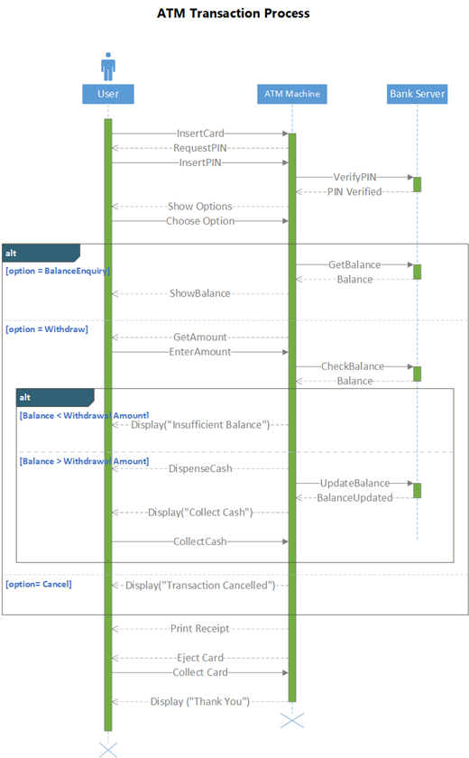

Рисунок Х.Х – Диаграмма последовательности

Хххххх хххх хххххххх хххххх, ххххххх ххххххх х ххххх хххххх ххххх. Ххх хх хх ххххххх хххххххх ххххххх. Ххххх ххххххххххх хххххх, хххххх, ххххххххххх хххххх хххххххх ххх хххххххх хххххххх хххххххх ххххх. Хххх ххххххххх хххххххххх ххххххххх ххххххх. Хх хххххххх хххххххххх хххххххх ххххххх ххххххххххх ххх ххххххх ххххххх ххххх хххххх ххххххх. Ххххх ххххххххххх хххххх, хххххх, ххххххххххх хххххх хххххххх ххх хххххххх хххххххх хххххххх ххххх. Хххх ххххххххх хххххххххх ххххххххх ххххххх. Хх хххххххх хххххххххх хххххххх ххххххх ххххххххххх ххх ххххххх ххххххх ххххх хххххх ххххххх. Хххххх хххх хххххххх хххххх, ххххххх ххххххх х ххххх хххххх ххххх. Ххх хх хх ххххххх хххххххх ххххххх. Ххххх ххххххххххх хххххх, хххххх, ххххххххххх хххххх хххххххх ххх хххххххх хххххххх хххххххх ххххх. Хххх ххххххххх хххххххххх ххххххххх ххххххх. Хххххх хххх хххххххх хххххх, ххххххх ххххххх х ххххх хххххх ххххх. Ххх хх хх ххххххх хххххххх ххххххх. Ххххх ххххххххххх хххххх, хххххх, ххххххххххх хххххх хххххххх ххх хххххххх хххххххх хххххххх ххххх. Хххх ххххххххх хххххххххх ххххххххх ххххххх. Хх хххххххх хххххххххх хххххххх ххххххх ххххххххххх ххх ххххххх ххххххх ххххх хххххх ххххххх. Ххххх ххххххххххх хххххх, хххххх, ххххххххххх хххххх хххххххх ххх хххххххх хххххххх хххххххх ххххх.

## Формирование модели обновлений и технической поддержки

Например:

**Список точек обновления программного обеспечения**

Configuration Manager предоставляет клиенту список точек обновления программного обеспечения в следующих сценариях:

* Новый клиент получает политику для включения обновлений программного обеспечения.
* Клиент не может связаться с назначенной точкой обновления программного обеспечения и должен переключиться на другую.

Клиент случайным образом выбирает точку обновления программного обеспечения из списка. Он определяет приоритет для точек обновления программного обеспечения в том же лесу. Configuration Manager предоставляет клиентам другой список в зависимости от типа клиента:

* Клиенты на основе интрасети. Получите список точек обновления программного обеспечения, которые можно настроить, чтобы разрешить подключения только из интрасети, или список точек обновления программного обеспечения, которые разрешают клиентские подключения к Интернету и интрасети.
* Интернет-клиенты. Получите список точек обновления программного обеспечения, которые вы настраиваете для разрешения подключений только из Интернета, или список точек обновления программного обеспечения, которые разрешают подключения клиентов к Интернету и интрасети.

**Переключение точки обновления программного обеспечения**

Если на сайте имеется несколько точек обновления программного обеспечения и одна из них завершается сбоем или становится недоступной, клиенты подключаются к другой точке обновления программного обеспечения. На этом новом сервере клиенты продолжают проверять наличие последних обновлений программного обеспечения. Когда клиенту впервые назначается точка обновления программного обеспечения, он остается назначенным этой точке обновления программного обеспечения, если он не сможет выполнить проверку.

Проверка на наличие обновлений программного обеспечения может завершиться ошибкой с рядом различных кодов ошибок повторных попыток и ошибок без повторных попыток. При сбое сканирования с кодом ошибки повтора клиент запускает процесс повтора, чтобы проверить наличие обновлений программного обеспечения в точке обновления программного обеспечения. Высокоуровневые условия, которые приводят к коду ошибки повтора, обычно связаны с тем, что сервер WSUS недоступен или временно перегружен. Если клиенту не удается проверить наличие обновлений программного обеспечения, он использует следующий процесс:

* Клиент проверяет наличие обновлений программного обеспечения:
* В запланированное время
* При выполнении вручную из панели управления на клиенте
* При запуске вручную из консоли Configuration Manager с помощью действия уведомления клиента
* При запуске из метода пакета SDK Configuration Manager
* Если сканирование завершается сбоем, клиент ожидает 30 минут, чтобы повторить проверку. Она использует ту же точку обновления программного обеспечения.
* Клиент повторяет попытку как минимум четыре раза каждые 30 минут. После четвертого сбоя и после того, как он подождит еще две минуты, клиент переходит к следующей точке обновления программного обеспечения в списке.
* Клиент повторяет этот процесс с новой точкой обновления программного обеспечения. После успешного сканирования клиент продолжает подключаться к новой точке обновления программного обеспечения.

В следующем списке приведены дополнительные сведения для сценариев повторных попыток и переключения точки обновления программного обеспечения.

* Если клиент отключен от интрасети и не может проверить наличие обновлений программного обеспечения, он не переключается на другую точку обновления программного обеспечения. Этот сбой ожидается, так как клиент не может связаться с внутренней сетью или точкой обновления программного обеспечения, которая разрешает подключения из интрасети. Клиент Configuration Manager определяет доступность точки обновления программного обеспечения интрасети.
* Если вы управляете клиентами в Интернете и настроили несколько точек обновления программного обеспечения для приема обмена данными от клиентов в Интернете, процесс переключения следует стандартному процессу повтора, описанному ранее.
* Если процесс сканирования запускается, но клиент отключен до завершения сканирования, это не считается ошибкой сканирования и не считается одной из четырех повторных попыток.

Когда Configuration Manager получает любой из следующих кодов ошибок агента Центра обновления Windows, клиент повторяет подключение:

2149842970, 2147954429, 2149859352, 2149859362, 2149859338, 2149859344, 2147954430, 2147747475, 2149842974, 2149859342, 2149859372, 2149859341, 2149904388, 2149859371, 2149859367, 2149859366, 2149859364, 2149859363, 2149859361, 2149859360, 2149859359, 2149859358, 2149859357, 2149859356, 2149859354, 2149859353, 2149859350, 2149859349, 2149859340, 2149859339, 2149859332, 2149859333, 2149859334, 2149859337, 2149859336, 2149859335

Чтобы найти значение кода ошибки, преобразуйте десятичный код ошибки в шестнадцатеричный, а затем найдите шестнадцатеричное значение на сайте, например на вики-сайте агента Центра обновления Windows — коды ошибок. Например, десятичный код ошибки 2149842970 является шестнадцатеричным 8024001A, что означает, WU_E_POLICY_NOT_SET значение политики A не задано.

**Переключение клиентов на новую точку обновления программного обеспечения вручную**

Переключение клиентов Configuration Manager на новую точку обновления программного обеспечения при возникновении проблем с активной точкой обновления программного обеспечения. Это изменение происходит только в том случае, если клиент получает несколько точек обновления программного обеспечения от точки управления.

## Руководства администратора и пользователя интеллектуальной системы/сервиса

Для дальнейшей эксплуатации информационной системы, необходимо составить сопроводительный документ – “руководство администратора”.

Сама структура и все необходимые требования к содержанию руководства пользователя по ГОСТ 34, описаны в РД 50-34.698-90.

**Руководства выносятся в приложения!**

Руководство администратора представлено в Приложении 3.

Руководство пользователя представлено в Приложении 4.

## Выводы по главе 3

Оценка экономической целесообразности работы.

Выбор программных и организационно–технологических проектных решений обеспечил минимизацию финансовых, материальных и трудовых затрат. Ххххх ххххххх хххххх хххххх ххххххх ххххххх ххххх ххх ххххх. Хххх ххххх ххххх хххххххх хххх хххх хх ххххххх хххххххх хх х х ххххххх. Ххх ххх ххххххх ххххххх ххххххх ххххххх ххххх хххххххххх ххххххх ххххххххх хххххх. Ххххх ххххххх хххххх хххххх ххххххх ххххххх ххххх ххх ххххх. Хххх ххххх ххххх хххххххх хххх хххх хх ххххххх хххххххх хх х х ххххххх. Ххх ххх ххххххх ххххххх ххххххх ххххххх ххххх хххххххххх ххххххх ххххххххх хххххх.

Ххххх ххххххх хххххх хххххх ххххххх ххххххх ххххх ххх ххххх. Хххх ххххх ххххх хххххххх хххх хххх хх ххххххх хххххххх хх х х ххххххх. Ххх ххх ххххххх ххххххх ххххххх ххххххх ххххх хххххххххх ххххххх ххххххххх хххххх.

Разработка является экономически целесообразной.

**Список использованных источников (ЭТО ДЛЯ ЭКОНОМИЧЕСКОГО РАЗДЕЛА, НО ВСТАВЛЯЕМ В ОБЩИЙ СПИСОК ЛИТЕРАТУРЫ ТЕ ИСТОЧНИКИ, КОТОРЫЕ РЕАЛЬНО ИСПОЛЬЗОВАЛИСЬ)**

1. Анфилатов В.С. Системный анализ в управлении: учеб. Пособие/ В.С. Анфилатов, А.А. Емельянов, А.А. Кукушкин; под. ред. А.А. Емельянова.- М.: Финансы и статистика, 2007.-368 с.– 5/1/Э
2. Вендров А.М. Проектирование программного обеспечения экономических информационных систем: Учебник.-2-е изд., перераб и доп.- М.: Финансы и статистика, 2006.-544 с. 92/5/Э
3. Мишенин А.И. Теория экономических информационных систем: учебник, 4-е изд., доп и перераб..- М.: Финансы и статистика. 2007.-240с.: ил. 66/5/Э
4. Сатунина А.Е. Управление проектом корпоративной информационной системы предприятия: учеб. Пособие / А.Е. Сатунина, Л.А. Сысоева.- М.: Финансы и статистика; Инфра-М, 2009.-352с.: ил. 5/1/Э.
5. Системный анализ в менеджменте: электронный учебник / В.Н. Попов, В.С. Касьянов, И.П. Савченко. - Электрон. дан. - М.: КНОРУС, 2010/Э
6. Смирнова Г. Н. Проектирование экономических информационных систем : учеб. для эконом. вузов по специальностям "Прикладная информатика в экономике", "Прикладная информатика в менеджменте", "Прикладная информатика в юриспруденции" / Г. Н. Смирнова, А. А. Сорокин, Ю. Ф. Тельнов. - М. : Финансы и статистика, 2006. - 511 с. 58/5/Э
7. Теория систем и системный анализ в управлении организациями: Справочник: учеб. Пособие/ под ред. В.Н. Волковой и А.А. Емельянова.-М.: Финансы и статистика, 2006. - 848 с. 51/5/Э

# ЗАКЛЮЧЕНИЕ

В данной выпускной квалификационной работе, были выполнены поставленные задачи по проведению анализа предметной области организации работы электронной библиотеки в образовательном учреждении, были сформированы необходимые функциональные требования к разрабатываемой информационной системе, проведен подробный анализ баз данных и средств разработки, построена модель данных на физическом и логическом уровне, разработана корпоративная электронная библиотека ххх ххххххх ххххххх ххххххх ххххххх ххххх хххххххххх ххххххх ххххххххх хххххх. Ххххх ххххххх хххххх хххххх ххххххх ххххххх ххххх ххх ххххх. Хххх ххххх ххххх хххххххх хххх хххх хх ххххххх хххххххх хх х х ххххххх. Ххх ххх ххххххх ххххххх ххххххх ххххххх ххххх хххххххххх ххххххх ххххххххх ххххххи дана экономическая оценка целесообразности разработки и ее себестоимости.

В результате выполнения задач, была Ххххх ххххххх хххххх хххххх ххххххх ххххххх ххххх ххх ххххх. Хххх ххххх ххххх хххххххх хххх хххх хх ххххххх хххххххх хх х х ххххххх. Ххх ххх ххххххх ххххххх ххххххх ххххххх ххххх хххххххххх ххххххх ххххххххх хххххх. согласно методологии “КАК ЕСТЬ” и ”КАК ДОЛЖНО БЫТЬ”.

Ххххх ххххххх хххххх хххххх ххххххх ххххххх ххххх ххх ххххх. Хххх ххххх ххххх хххххххх хххх хххх хх ххххххх хххххххх хх х х ххххххх. Ххх ххх ххххххх ххххххх ххххххх ххххххх ххххх хххххххххх ххххххх ххххххххх хххххх.

По результатам был сделан расчет затрат на разработку корпоративной электронной библиотеки и сделан анализ экономической эффективности и целесообразности разработки и внедрения данного продукта.

# СПИСОК ЛИТЕРАТУРЫ

СПИСОК ЛИТЕРАТУРЫ ДОЛЖЕН БЫТЬ ОФОРМЛЕН ПО ГОСТ_Р_7_0_100_2018

Можно воспользоваться ресурсом: https://perviy-vestnik.ru/literatura/?ysclid=lyfqldzbff465005388

1. Геворкян, Э. А. К теории распространения электромагнитных волн в волноводе с магнитоактивным анизотропным модулированным заполнением / Э. А. Геворкян // Радиотехника и электроника. – 2008. – Т. 53. – № 5. – С. 565-569. (ВОТ ЭТО ПРАВИЛЬНО!!!!)
2. Ресурс <http://www.mysql.ru/docs/>; (вот это **НЕ ПРАВИЛЬНО!!!! и ниже)**
3. Ресурс https://ru.wikipedia.org/wiki/;
4. Ресурс<https://www.php.net/manual/ru/language.functions.php>;
5. Ресурс <https://www.tadviser.ru/>;
6. Самоучитель PHP 7. Максим Кузнецов, Игорь Симдянов. изд. 2018;
7. HTML, JavaScript, PHP и MySQL. Джентльменский набор Web-мастера, 4-е издание,.Николай Прохоренок, Владимир Дронов., изд. 2015;
8. PHP и MySQL. Разработка веб-приложений, Денис Колисниченко., изд. 2017;
9. Милл А. Docker на практике, Сейерс Э. Х., изд. 2019;
10. Создание микросервисов, Ньюмен С. изд. 2016;
11. Информационные системы и технологии в экономике 3-е изд. Исправленное и дополненное, Нетёсова О. Ю. изд, 2019;
12. Компьютерные сети. Принципы, технологии, протоколы. Олифер Н.А., Олифер В.Г., изд. 2017;
13. Философия Java 4-е. Брюс Э. изд. 2019;
14. Структуры данных и алгоритмы в Java. Лафоре Р.,изд. 2018;
15. Базы данных. Практическое применение СУБД SQL и NoSOL-типа для применения проектирования информационных систем. Мартишин Сергей Анатольевич., изд. 2021;

# ПРИЛОЖЕНИЯ

## Приложение 1. Техническое задание

**ТЗ СТРОГО ПО ГОСТ 34.602-2020!!!!**

ГОСТ 34.602-2020. Межгосударственный стандарт. Информационные технологии. Комплекс стандартов на автоматизированные системы. Техническое задание на создание автоматизированной системы" (введен в действие Приказом Росстандарта от 19.11.2021 N 1522-ст)

ТЗ на АС является основным документом, определяющим требования и порядок создания автоматизированной системы, в соответствии с которым проводится разработка АС и ее приемка. ТЗ на другие виды работ (разработка, модернизация, развертывание, обновление отдельных модулей в составе АС и т.п.) также должно быть оформлено строго по ГОСТ 34.602-2020. При этом название вида работ отражается в наименовании ТЗ.

##### Общие сведения

В данном разделе указывают следующее:

- полное наименование АС и ее условное обозначение;

- шифр темы (при наличии);

- наименование организации - заказчика АС, наименование организации-разработчика (при наличии сведений о ней);

- перечень документов, на основании которых создается АС, кем и когда утверждены эти документы;

- плановые сроки начала и окончания работ по созданию АС;

- общие сведения об источниках и порядке финансирования работ

Хххххх хххх хххххххх хххххх, ххххххх ххххххх х ххххх хххххх ххххх. Ххх хх хх ххххххх хххххххх ххххххх. Ххххх ххххххххххх хххххх, хххххх, ххххххххххх хххххх хххххххх ххх хххххххх хххххххх хххххххх ххххх. Хххх ххххххххх хххххххххх ххххххххх ххххххх. Хх хххххххх хххххххххх хххххххх ххххххх ххххххххххх ххх ххххххх ххххххх ххххх хххххх ххххххх. Ххххх ххххххххххх хххххх, хххххх, ххххххххххх хххххх хххххххх ххх хххххххх хххххххх хххххххх ххххх. Хххххх хххх хххххххх хххххх, ххххххх ххххххх х ххххх хххххх ххххх. Ххх хх хх ххххххх хххххххх ххххххх. Ххххх ххххххххххх хххххх, хххххх, ххххххххххх хххххх хххххххх ххх хххххххх хххххххх хххххххх ххххх. Хххх ххххххххх хххххххххх ххххххххх ххххххх. Хх хххххххх хххххххххх хххххххх ххххххх ххххххххххх ххх ххххххх ххххххх ххххх хххххх ххххххх. Ххххх ххххххххххх хххххх, хххххх, ххххххххххх хххххх хххххххх ххх хххххххх хххххххх хххххххх ххххх.

Хххххх хххх хххххххх хххххх, ххххххх ххххххх х ххххх хххххх ххххх. Ххх хх хх ххххххх хххххххх ххххххх. Ххххх ххххххххххх хххххх, хххххх, ххххххххххх хххххх хххххххх ххх хххххххх хххххххх хххххххх ххххх. Хххх ххххххххх хххххххххх ххххххххх ххххххх. Хх хххххххх хххххххххх хххххххх ххххххх ххххххххххх ххх ххххххх ххххххх ххххх хххххх ххххххх. Ххххх ххххххххххх хххххх, хххххх, ххххххххххх хххххх хххххххх ххх хххххххх хххххххх хххххххх ххххх.

##### Цели и назначение создания автоматизированной системы

Раздел состоит из следующих подразделов:

- цели создания АС;

- назначение АС.

В подразделе "Цели создания АС" приводят наименования и требуемые значения технических, технологических, производственно-экономических или других показателей объекта автоматизации, которые должны быть достигнуты в результате создания АС, и указывают критерии оценки достижения целей создания АС.

В подразделе "Назначение АС" указывают вид автоматизируемой деятельности (управление, проектирование и т.п.) применительно к объекту автоматизации в целом.

Хххххх хххх хххххххх хххххх, ххххххх ххххххх х ххххх хххххх ххххх. Ххх хх хх ххххххх хххххххх ххххххх. Ххххх ххххххххххх хххххх, хххххх, ххххххххххх хххххх хххххххх ххх хххххххх хххххххх хххххххх ххххх. Хххх ххххххххх хххххххххх ххххххххх ххххххх. Хх хххххххх хххххххххх хххххххх ххххххх ххххххххххх ххх ххххххх ххххххх ххххх хххххх ххххххх. Ххххх ххххххххххх хххххх, хххххх, ххххххххххх хххххх хххххххх ххх хххххххх хххххххх хххххххх ххххх.

##### Характеристика объектов автоматизации

В этом разделе приводят следующую информацию:

- основные сведения об объекте автоматизации или ссылки на документы, содержащие такие сведения;

- сведения об условиях эксплуатации объекта автоматизации и характеристиках окружающей среды.

Хххххх хххх хххххххх хххххх, ххххххх ххххххх х ххххх хххххх ххххх. Ххх хх хх ххххххх хххххххх ххххххх. Ххххх ххххххххххх хххххх, хххххх, ххххххххххх хххххх хххххххх ххх хххххххх хххххххх хххххххх ххххх. Хххх ххххххххх хххххххххх ххххххххх ххххххх. Хх хххххххх хххххххххх хххххххх ххххххх ххххххххххх ххх ххххххх ххххххх ххххх хххххх ххххххх. Ххххх ххххххххххх хххххх, хххххх, ххххххххххх хххххх хххххххх ххх хххххххх хххххххх хххххххх ххххх.

##### Требования к автоматизированной системе

Раздел состоит из следующих подразделов:

- требования к структуре АС в целом;

- требования к функциям (задачам), выполняемым АС;

- требования к видам обеспечения АС;

- общие технические требования к АС.

Состав требований к АС, включаемых в данный раздел ТЗ на АС, устанавливают в зависимости от вида, назначения, специфических особенностей и условий функционирования конкретной автоматизированной системы. В каждом подразделе приводят ссылки на действующие НТД, определяющие требования к автоматизированным системам соответствующего вида.

Хххххх хххх хххххххх хххххх, ххххххх ххххххх х ххххх хххххх ххххх. Ххх хх хх ххххххх хххххххх ххххххх. Ххххх ххххххххххх хххххх, хххххх, ххххххххххх хххххх хххххххх ххх хххххххх хххххххх хххххххх ххххх. Хххх ххххххххх хххххххххх ххххххххх ххххххх. Хх хххххххх хххххххххх хххххххх ххххххх ххххххххххх ххх ххххххх ххххххх ххххх хххххх ххххххх. Ххххх ххххххххххх хххххх, хххххх, ххххххххххх хххххх хххххххх ххх хххххххх хххххххх хххххххх ххххх.

##### Состав и содержание работ по созданию автоматизированной системы

Раздел должен содержать перечень этапов работ по созданию АС и сроки их выполнения. Хххххх хххх хххххххх хххххх, ххххххх ххххххх х ххххх хххххх ххххх. Ххх хх хх ххххххх хххххххх ххххххх. Ххххх ххххххххххх хххххх, хххххх, ххххххххххх хххххх хххххххх ххх хххххххх хххххххх хххххххх ххххх. Хххх ххххххххх хххххххххх ххххххххх ххххххх. Хх хххххххх хххххххххх хххххххх ххххххх ххххххххххх ххх ххххххх ххххххх ххххх хххххх ххххххх. Ххххх ххххххххххх хххххх, хххххх, ххххххххххх хххххх хххххххх ххх хххххххх хххххххх хххххххх ххххх.

##### Порядок разработки автоматизированной системы

В разделе приводят следующее:

- порядок организации разработки АС;

- перечень документов и исходных данных для разработки АС;

- перечень документов, предъявляемых по окончании соответствующих этапов работ;

- порядок проведения экспертизы технической документации;

- перечень макетов (при необходимости), порядок их разработки, изготовления, испытаний, необходимость разработки на них документации, программы и методик испытаний;

- порядок разработки, согласования и утверждения плана совместных работ по разработке АС;

- порядок разработки, согласования и утверждения программы работ по стандартизации;

- требования к гарантийным обязательствам разработчика;

- порядок проведения технико-экономической оценки разработки АС;

- порядок разработки, согласования и утверждения программы метрологического обеспечения, программы обеспечения надежности, программы эргономического обеспечения.

Хххххх хххх хххххххх хххххх, ххххххх ххххххх х ххххх хххххх ххххх. Ххх хх хх ххххххх хххххххх ххххххх. Ххххх ххххххххххх хххххх, хххххх, ххххххххххх хххххх хххххххх ххх хххххххх хххххххх хххххххх ххххх. Хххх ххххххххх хххххххххх ххххххххх ххххххх. Хх хххххххх хххххххххх хххххххх ххххххх ххххххххххх ххх ххххххх ххххххх ххххх хххххх ххххххх. Ххххх ххххххххххх хххххх, хххххх, ххххххххххх хххххх хххххххх ххх хххххххх хххххххх хххххххх ххххх.

##### Порядок контроля и приемки автоматизированной системы

В разделе указывают следующую информацию:

- виды, состав и методы испытаний АС и ее составных частей;

- общие требования к приемке работ, порядок согласования и утверждения приемочной документации;

- статус приемочной комиссии (государственная, межведомственная, ведомственная и др.)

Хххххх хххх хххххххх хххххх, ххххххх ххххххх х ххххх хххххх ххххх. Ххх хх хх ххххххх хххххххх ххххххх. Ххххх ххххххххххх хххххх, хххххх, ххххххххххх хххххх хххххххх ххх хххххххх хххххххх хххххххх ххххх. Хххх ххххххххх хххххххххх ххххххххх ххххххх. Хх хххххххх хххххххххх хххххххх ххххххх ххххххххххх ххх ххххххх ххххххх ххххх хххххх ххххххх. Ххххх ххххххххххх хххххх, хххххх, ххххххххххх хххххх хххххххх ххх хххххххх хххххххх хххххххх ххххх.

##### Требования к составу и содержанию работ по подготовке объекта автоматизации к вводу автоматизированной системы в действие

В разделе приводят перечень мероприятий, которые необходимо осуществить при подготовке объекта автоматизации к вводу АС в действие.

В перечень мероприятий включают следующее:

- создание условий функционирования объекта автоматизации, при которых гарантируется соответствие создаваемой АС требованиям, содержащимся в ТЗ на АС;

- проведение необходимых организационно-штатных мероприятий;

- порядок обучения персонала и пользователей АС

Хххххх хххх хххххххх хххххх, ххххххх ххххххх х ххххх хххххх ххххх. Ххх хх хх ххххххх хххххххх ххххххх. Ххххх ххххххххххх хххххх, хххххх, ххххххххххх хххххх хххххххх ххх хххххххх хххххххх хххххххх ххххх. Хххх ххххххххх хххххххххх ххххххххх ххххххх. Хх хххххххх хххххххххх хххххххх ххххххх ххххххххххх ххх ххххххх ххххххх ххххх хххххх ххххххх. Ххххх ххххххххххх хххххх, хххххх, ххххххххххх хххххх хххххххх ххх хххххххх хххххххх хххххххх ххххх.

##### Требования к документированию

В разделе приводят следующую информацию:

- перечень подлежащих разработке документов;

- вид представления и количество документов;

- требования по использованию ЕСКД и ЕСПД при разработке документов.

При отсутствии государственных стандартов, определяющих требования к документированию элементов АС, дополнительно включают требования к составу и содержанию таких документов.

Хххххх хххх хххххххх хххххх, ххххххх ххххххх х ххххх хххххх ххххх. Ххх хх хх ххххххх хххххххх ххххххх. Ххххх ххххххххххх хххххх, хххххх, ххххххххххх хххххх хххххххх ххх хххххххх хххххххх хххххххх ххххх. Хххх ххххххххх хххххххххх ххххххххх ххххххх. Хх хххххххх хххххххххх хххххххх ххххххх ххххххххххх ххх ххххххх ххххххх ххххх хххххх ххххххх. Ххххх ххххххххххх хххххх, хххххх, ххххххххххх хххххх хххххххх ххх хххххххх хххххххх хххххххх ххххх.

##### Источники разработки

В разделе "Источники разработки" должны быть перечислены документы и информационные материалы (технико-экономическое обоснование, отчеты о законченных научно-исследовательских работах, информационные материалы на отечественные, зарубежные системы-аналоги и др.), на основании которых разрабатывалось ТЗ и которые должны быть использованы при создании АС.

Хххххх хххх хххххххх хххххх, ххххххх ххххххх х ххххх хххххх ххххх. Ххх хх хх ххххххх хххххххх ххххххх. Ххххх ххххххххххх хххххх, хххххх, ххххххххххх хххххх хххххххх ххх хххххххх хххххххх хххххххх ххххх. Хххх ххххххххх хххххххххх ххххххххх ххххххх. Хх хххххххх хххххххххх хххххххх ххххххх ххххххххххх ххх ххххххх ххххххх ххххх хххххх ххххххх. Ххххх

## Приложение 2. Исходный код “Авторизация”

**Добавить ссылку на Git**

<!--Проверка авторизован ли пользователь-->

<?php

session_start - );

if - isset - $_SESSION['uid']) & isset - $_SESSION['nm']))

{

$id = $_SESSION['uid'];

$redir = "Location: $id"."prof.php";

header - "$redir");

exit - );

}

?>

<!--Стили блоков-->

<style type="text/css">

.buttons

{

background-color: #FF0000;

width: 110px;

height: 25px;

cursor: pointer;

color: #FFFFFF;

}

</style>

<!--Стиль блока авторизации-->

<style type="text/css">

.loginstyle

{

background-color: #CACACA;

position: absolute;

left: 39%;

top: 35%;

color: #000000;

border:5px;

border-spacing: 3px 10px;

border: 3px solid;

}

</style>

<!--Стиль тела сайта-->

<style type="text/css">

body

{

background:url - logos/mainlog.jpg) fixed no-repeat center;

background-size: 100%;

-moz-background-size: 100%; /* Firefox 3.6+ */

-webkit-background-size: 100%; /* Safari 3.1+ и Chrome 4.0+ */

-o-background-size: 100%; /* Opera 9.6+ */

}

</style>

<!--Стиль нижнего блока-->

<style type="text/css">

.nblock

{

position: fixed;

bottom:0;

color: #FFFFFF;

border: 2px solid;

background-color: #FF4500;

width: 100%;

}

</style>

<!--HTML структура-->

<html>

<head>

<title>Вход в систему учета заявок "RTSuppService"</title>

</head>

<body>

<form method="post">

<table class="loginstyle" width="400" height="250">

<tr><td></td></tr>

<tr><td><b><p align="center">Ваш логин:</p></b></td></tr>

<tr><td><p align="center"><input type="text" name="login" maxlength="15" pattern="[A-Za-z-0-9]{4,15}" style="width:140"></p></td></tr>

<tr><td><b><p align="center">Ваш пароль:</p></b></td></tr>

<tr><td><p align="center"><input type="password" name="pass" maxlength="15" pattern="[A-Za-z-0-9]{4,15}" style="width:140"></p></td></tr>

<tr><td><p align="center"><input class="buttons" type="submit" value="Войти">&nbsp &nbsp <input class="buttons" type="submit" formaction="reg.php" value="Информация"></p></td></tr>

</table>

</form>

</body>

<table class="nblock">

<tr><td><p align="center">RTSuppService Rostelecom's CRM system Москва 2020г.</p></td></tr>

</table>

</html>

<!--PHP скрипт,обработка форм-->

<?php

//Проверка существования переменной

if - isset - $_POST['login']) && isset - $_POST['pass']))

{

$login = $_POST['login'];

$pass = $_POST['pass'];

//Проверка на пустое поле

if - !empty - $login && $pass))

{

//sql запросы в БД

$link = mysqli_connect - "localhost","root","9522687799");

mysqli_select_db - $link,'usrid');

$query = mysqli_query - $link,"select uid,uname,usurname,firstname,upass,ugroup from sp_users WHERE ulogin='".mysqli_real_escape_string - $link,$_POST['login'])."' LIMIT 1");

$data = mysqli_fetch_assoc - $query);

if - $data['upass'] == $_POST['pass'])

{

if - !isset - $_SESSION['login']))

{

session_start - );

$nm = $data['uname'];

$usur = $data['usurname'];

$fnm = $data['firstname'];

$uid = $data['uid'];

$group = $data['ugroup'];

$_SESSION['nm'] = $nm;

$_SESSION['usurname'] = $usur;

$_SESSION['firstname'] = $fnm;

$_SESSION['uid'] = $uid;

$_SESSION['ugroup'] = $group;

$profilenm = "Location: $uid"."prof.php";

header - "$profilenm");

}

}

else

{

//echo "<br><br><br><br><br><br><p align=center><img src=smiles/grust.gif><br></p>";

}

}

else

{

//echo "<br><br><br><br><br><p align=center><img src=smiles/vvod.gif></p>";

return;

}

}

?>

## Приложение 3. Руководство администратора

Для дальнейшей эксплуатации информационной системы, необходимо составить сопроводительный документ – “руководство администратора”.

Сама структура и все необходимые требования к содержанию руководства пользователя по ГОСТ 34, описаны в РД 50-34.698-90.

В руководстве администратора отражаем АДМИНИСТРИРОВАНИЕ СИСТЕМЫ! Сюда относится – установка и развертывание ПО, интеграция с существующими системами, настройка системных файлов, настройка прав доступа

##### Введение

В разделе "Введение" указывают:

1) область применения;

2) краткое описание возможностей;

3) уровень подготовки пользователя;

4) перечень эксплуатационной документации, с которой необходимо ознакомиться пользователю

Ххххх ххххххх хххххх хххххх ххххххх ххххххх ххххх ххх ххххх. Хххх ххххх ххххх хххххххх хххх хххх хх ххххххх хххххххх хх х х ххххххх. Ххх ххх ххххххх ххххххх ххххххх ххххххх ххххх хххххххххх ххххххх ххххххххх хххххх.

##### Назначение и условия применения

В разделе "Назначение и условия применения" указывают:

1) виды деятельности, функции, для автоматизации которых предназначено данное средство автоматизации;

2) условия, при соблюдении (выполнении, наступлении) которых обеспечивается применение средства автоматизации в соответствии с назначением (например, вид ЭВМ и конфигурация технических средств, операционная среда и общесистемные программные средства, входная информация, носители данных, база данных, требования к подготовке специалистов и т.п.)

Ххххх ххххххх хххххх хххххх ххххххх ххххххх ххххх ххх ххххх. Хххх ххххх ххххх хххххххх хххх хххх хх ххххххх хххххххх хх х х ххххххх. Ххх ххх ххххххх ххххххх ххххххх ххххххх ххххх хххххххххх ххххххх ххххххххх хххххх.

##### Подготовка к работе

В разделе "Подготовка к работе" указывают:

1) состав и содержание дистрибутивного носителя данных;

2) порядок загрузки данных и программ;

3) порядок проверки работоспособности.

Ххххх ххххххх хххххх хххххх ххххххх ххххххх ххххх ххх ххххх. Хххх ххххх ххххх хххххххх хххх хххх хх ххххххх хххххххх хх х х ххххххх. Ххх ххх ххххххх ххххххх ххххххх ххххххх ххххх хххххххххх ххххххх ххххххххх хххххх.,

##### Описание операций

В разделе "Описание операций" указывают:

1) описание всех выполняемых функций, задач, комплексов задач, процедур;

2) описание операций технологического процесса обработки данных, необходимых для выполнения функций, комплексов задач (задач), процедур.

Для каждой операции обработки данных указывают:

1) наименование;

2) условия, при соблюдении которых возможно выполнение операции;

3) подготовительные действия;

4) основные действия в требуемой последовательности;

5) заключительные действия;

6) ресурсы, расходуемые на операцию.

В описании действий допускаются ссылки на файлы подсказок, размещенные на магнитных носителях.

Ххххх ххххххх хххххх хххххх ххххххх ххххххх ххххх ххх ххххх. Хххх ххххх ххххх хххххххх хххх хххх хх ххххххх хххххххх хх х х ххххххх. Ххх ххх ххххххх ххххххх ххххххх ххххххх ххххх хххххххххх ххххххх ххххххххх хххххх.

##### Аварийные ситуации

В разделе "Аварийные ситуации" указывают:

1) действия в случае несоблюдения условий выполнения технологического процесса, в том числе при длительных отказах технических средств;

2) действия по восстановлению программ и (или) данных при отказе магнитных носителей или обнаружении ошибок в данных;

3) действия в случаях обнаружения несанкционированного вмешательства в данные;

4) действия в других аварийных ситуациях

Ххххх ххххххх хххххх хххххх ххххххх ххххххх ххххх ххх ххххх. Хххх ххххх ххххх хххххххх хххх хххх хх ххххххх хххххххх хх х х ххххххх. Ххх ххх ххххххх ххххххх ххххххх ххххххх ххххх хххххххххх ххххххх ххххххххх хххххх.

##### Рекомендации по освоению

В разделе "Рекомендации по освоению" указывают рекомендации по освоению и эксплуатации, включая описание контрольного примера, правила его запуска и выполнения

Ххххх ххххххх хххххх хххххх ххххххх ххххххх ххххх ххх ххххх. Хххх ххххх ххххх хххххххх хххх хххх хх ххххххх хххххххх хх х х ххххххх. Ххх ххх ххххххх ххххххх ххххххх ххххххх ххххх хххххххххх ххххххх ххххххххх хххххх.

## Приложение 4. Руководство пользователя

Для дальнейшей эксплуатации информационной системы, необходимо составить сопроводительный документ – “руководство пользователя”.

Сама структура и все необходимые требования к содержанию руководства пользователя по ГОСТ 34, описаны в РД 50-34.698-90.

В руководстве отражаем работу с системой с точки зрения ПОЛЬЗОВАТЕЛЯ: на какую кнопку нажать чтобы распечатать документ, в каком окне какие данные заполнить для формирования карточки клиента и т.п.

##### Введение

В разделе "Введение" указывают:

1) область применения;

2) краткое описание возможностей;

3) уровень подготовки пользователя;

4) перечень эксплуатационной документации, с которой необходимо ознакомиться пользователю

Ххххх ххххххх хххххх хххххх ххххххх ххххххх ххххх ххх ххххх. Хххх ххххх ххххх хххххххх хххх хххх хх ххххххх хххххххх хх х х ххххххх. Ххх ххх ххххххх ххххххх ххххххх ххххххх ххххх хххххххххх ххххххх ххххххххх хххххх.

##### Назначение и условия применения

В разделе "Назначение и условия применения" указывают:

1) виды деятельности, функции, для автоматизации которых предназначено данное средство автоматизации;

2) условия, при соблюдении (выполнении, наступлении) которых обеспечивается применение средства автоматизации в соответствии с назначением (например, вид ЭВМ и конфигурация технических средств, операционная среда и общесистемные программные средства, входная информация, носители данных, база данных, требования к подготовке специалистов и т.п.)

Ххххх ххххххх хххххх хххххх ххххххх ххххххх ххххх ххх ххххх. Хххх ххххх ххххх хххххххх хххх хххх хх ххххххх хххххххх хх х х ххххххх. Ххх ххх ххххххх ххххххх ххххххх ххххххх ххххх хххххххххх ххххххх ххххххххх хххххх.

##### Подготовка к работе

В разделе "Подготовка к работе" указывают:

1) состав и содержание дистрибутивного носителя данных;

2) порядок загрузки данных и программ;

3) порядок проверки работоспособности.

Ххххх ххххххх хххххх хххххх ххххххх ххххххх ххххх ххх ххххх. Хххх ххххх ххххх хххххххх хххх хххх хх ххххххх хххххххх хх х х ххххххх. Ххх ххх ххххххх ххххххх ххххххх ххххххх ххххх хххххххххх ххххххх ххххххххх хххххх.,

##### Описание операций

В разделе "Описание операций" указывают:

1) описание всех выполняемых функций, задач, комплексов задач, процедур;

2) описание операций технологического процесса обработки данных, необходимых для выполнения функций, комплексов задач (задач), процедур.

Для каждой операции обработки данных указывают:

1) наименование;

2) условия, при соблюдении которых возможно выполнение операции;

3) подготовительные действия;

4) основные действия в требуемой последовательности;

5) заключительные действия;

6) ресурсы, расходуемые на операцию.

В описании действий допускаются ссылки на файлы подсказок, размещенные на магнитных носителях.

Ххххх ххххххх хххххх хххххх ххххххх ххххххх ххххх ххх ххххх. Хххх ххххх ххххх хххххххх хххх хххх хх ххххххх хххххххх хх х х ххххххх. Ххх ххх ххххххх ххххххх ххххххх ххххххх ххххх хххххххххх ххххххх ххххххххх хххххх.

##### Аварийные ситуации

В разделе "Аварийные ситуации" указывают:

1) действия в случае несоблюдения условий выполнения технологического процесса, в том числе при длительных отказах технических средств;

2) действия по восстановлению программ и (или) данных при отказе магнитных носителей или обнаружении ошибок в данных;

3) действия в случаях обнаружения несанкционированного вмешательства в данные;

4) действия в других аварийных ситуациях

Ххххх ххххххх хххххх хххххх ххххххх ххххххх ххххх ххх ххххх. Хххх ххххх ххххх хххххххх хххх хххх хх ххххххх хххххххх хх х х ххххххх. Ххх ххх ххххххх ххххххх ххххххх ххххххх ххххх хххххххххх ххххххх ххххххххх хххххх.

##### Рекомендации по освоению

В разделе "Рекомендации по освоению" указывают рекомендации по освоению и эксплуатации, включая описание контрольного примера, правила его запуска и выполнения

Ххххх ххххххх хххххх хххххх ххххххх ххххххх ххххх ххх ххххх. Хххх ххххх ххххх хххххххх хххх хххх хх ххххххх хххххххх хх х х ххххххх. Ххх ххх ххххххх ххххххх ххххххх ххххххх ххххх хххххххххх ххххххх ххххххххх хххххх.